

**Lộc Gia Phúc _ 3116410093**



**TRƯỜNG ĐẠI HỌC SÀI GÒN**

**KHOA CÔNG NGHỆ THÔNG TIN**

BÁO CÁO PHÂN TÍCH THIẾT KẾ

HƯỚNG ĐỐI TƯỢNG

QUẢN LÝ CỬA HÀNG

BÁN THỨC ĂN NHANH

**Nhóm 15:**

-

**Nguyễn Tiến Thịnh**

**–**

**3117410248**

-

**Nguyễn Phú Đạt**

**–**

**3117410046**

**GVHD:**

**ThS.**

**Nguyễn Hoàng Phong**

**TP Hồ Chí Minh, 12/2019**

-

**LỜI MỞ ĐẦU**

Hiện nay, sự phát triển mạnh mẽ của khoa học công nghệ thông tin đã trở thành cánh tay đắc lực cho tất cả các ngành nghề trong mọi lĩnh vực. Sự phát triển này giúp cho công tác quản lý được thuận lợi, nhanh chóng và chính xác hơn.

Những năm gần đây với sự bùng nổ của Internet, đã mang đến cho con người một cách thức trong việc tiếp cận thông tin toàn cầu. Nó đã trở thành công cụ hữu ích trong công việc truyền tải, trao đổi thông tin một cách nhanh chóng, mở một lĩnh vực kinh doanh mới đó là thương mại điện tử. Các website thương mại điện tử bắt đầu xuất hiện nhằm phục vụ nhu cầu mua bán trực tuyến của người dùng internet, nâng tính cạnh tranh giữa các cửa hàng.

Từ nhu cầu thực tế đó, đã tiến hành xây dựng một website bán hàng cụ thể là bán thức ăn nhanh mà cửa hàng hiện đang kinh doanh. Website này ra đời nhằm giới thiệu một cách tổng quát nhất đến với khách hàng về lĩnh vực thức ăn nhanh, phục vụ việc tìm kiếm thông tin và đặt mua thức ăn nhanh trực tuyến mà không cần phải đến tận cửa hàng.

Contents

**CHƯƠNG 1: TỔNG QUAN VỀ ĐỀ TÀI** 6

**1.1 Tên đề tài** 6

**1.2 Lý do chọn đề tài** 6

**1.3 Mục tiêu của đề tài** 6

**1.4 Phạm vi đề tài** 7

1.4.1 Về phần dữ liệu 7

1.4.2 Về phần xử lý 8

1.4.3 Về phần khách hàng 8

1.4.4 Về phần giao diện 8

**1.5 Ý nghĩa thực tiễn của đề tài** 8

**1.6 Các bước thực hiện** 8

**CHƯƠNG 2: KHẢO SÁT HIỆN TRẠNG** 11

**2.1 Tổng quan về cửa hàng** 11

**2.2 Hiện trạng tổ chức** 12

2.2.1 Cơ cấu tổ chức và mối quan hệ của các bộ phận kinh doanh trong cửa hàng 12

2.2.2 Chức năng, nhiệm vụ của từng bộ phận 12

2.2.3 Bảng mô tả nghiệp vụ 13

**2.3 Xác định yêu cầu** 14

2.3.1 Xác định vấn đề 14

2.3.2 Yêu cầu của website 15

2.4 Yêu cầu phi chức năng 17

2.5 Sơ đồ trang Website dự kiến 17

*Phần 1: Sơ đồ trang quản trị* 18

*Phần 2: Sơ đồ website dành cho khách* 18

*Phần 3: Sơ đồ website dành cho thành viên* 19

**CHƯƠNG 3: PHÂN TÍCH HỆ THỐNG** 21

**3.1 Yêu cầu hệ thống** 21

3.1.1 Đối với khách 21

3.1.2 Đối với người quản lý 22

3.1.3 Đối với thành viên 22

**3.2 Biểu đồ usecase** 23

3.2.1 Danh sách tác nhân (actor) 23

3.2.2 Biểu đồ usecase tổng quát 24

**3.3 Đặc tả usecase** 30

3.3.1 Đặc tả usecase Đăng ký thành viên 30

3.3.2 Đặc tả usecase Tìm kiếm thức ăn 31

3.3.3 Đặc tả usecase Xem thông tin thức ăn 32

3.3.4 Đặc tả usecase Gửi phản hồi 32

3.3.5 Đặc tả usecase Đăng nhập 33

3.3.6 Đặc tả usecase Thanh toán 34

3.3.7 Đặc tả usecase Quản lý giỏ hàng 35

3.3.8 Đặc tả usecase Xem tài khoản cá nhân 36

3.3.9 Đặc tả usecase Quản lý thức ăn 38

3.3.10 Đặc tả usecase Quản lý nhà cung cấp 39

3.3.11 Đặc tả usecase Quản lý thành viên 40

3.3.12 Đặc tả usecase Quản lý nhân viên 41

3.3.13 Đặc tả usecase Quản lý đơn hàng 42

3.3.14 Đặc tả usecase Thống kê báo cáo 43

**CHƯƠNG 4: THIẾT KẾ HỆ THỐNG VÀ** 45

**CƠ SỞ DỮ LIỆU** 45

**4.1 Biểu đồ trình tự** 45

4.1.1 Biểu đồ trình tự đăng nhập 45

4.1.2 Biểu đồ trình tự đăng ký 45

4.1.3 Biểu đồ trình tự tìm kiếm thức ăn 46

4.1.4 Biểu đồ trình tự quản lý giỏ hàng 47

4.1.5 Biểu đồ trình tự lập đơn hàng 48

**4.2 Biểu đồ hoạt động** 48

4.2.1 Biểu đồ hoạt động tìm kiếm thức ăn 48

4.2.2 Biểu đồ hoạt động thêm giỏ hàng 49

4.2.3 Biểu đồ hoạt động xóa thức ăn 49

4.2.4 Biểu đồ hoạt động sửa giỏ hàng 49

4.2.5 Biểu đồ hoạt động xóa giỏ hàng 50

4.3 Biểu đồ lớp 51

4.4 Sơ đồ trạng thái 51

4.4.1 Biểu đồ trạng thái Đơn hàng 51

4.4.2 Biểu đồ trạng thái món ăn 52

4.3.3 Biểu đồ trạng thái giỏ hàng 52

**4.5 Thiết kế cơ sở dữ liệu** 52

4.6 Thiết kế giao diện 59

4.6.1 Giao diện trang chủ 59

4.6.2 Giao diện đăng ký thành viên 60

4.6.3 Giao diện đăng nhập thành viên 60

4.6.4 Giao diện chi tiết thông tin món ăn 61

4.6.5 Giao diện quản lý giỏ hàng 61

4.6.6 Giao diện thanh toán 62

4.6.7 Giao diện đăng nhập quản trị 62

4.6.8 Giao diện quản lý khách hàng 63

4.6.9Giao diện quản lý món ăn 63

4.6.10 Giao diện quản lý món ăn 64

4.6.11 Giao diện quản lý đơn hàng 65

**CHƯƠNG 5: KẾT LUẬN** 65

**5.1 Kết quả đạt được** 65

**5.2 Hướng phát triển của website** 65

**TÀI LIỆU THAM KHẢO** 66

# **CHƯƠNG 1: TỔNG QUAN VỀ ĐỀ TÀI**

## **1.1 Tên đề tài**

“Xây dựng Website bán thức ăn thức ăn nhanh Thịnh – Phú ".

## **1.2 Lý do chọn đề tài**

Hiện nay, cửa hàng chưa có website để giới thiệu sản phẩm của mình đến với khách hàng một cách nhanh chóng và rõ ràng về sản phẩm thức ăn. Cửa hàng chưa giới thiệu thức ăn một cách chi tiết đến với khách hàng như: chất lượng, giá cả và đặt biệt là mua hàng một cách dễ dàng và thuận tiện. Nhằm đáp ứng nhu cầu của khách hàng, nhóm em đã chọn đề tài **XÂY DỰNG WEBSITE BÁN THỨC ĂN NHANH** qua mạng giúp cửa hàng quảng bá hình ảnh của mình đến với khách hàng một cách nhanh chóng, hiệu quả. Và đây cũng là chiến lược phát triển kinh doanh của cửa hàng.

## **1.3 Mục tiêu của đề tài**

Mục tiêu của đề tài dựa vào những kiến thức đã học như SQL server, PHP, Wordpress và thiết kế giao diện để nhằm hỗ trợ cho những đối tượng chính sau đây: Khách, thành viên và quản lý nhân.

**Đối với khách:**

Tìm kiếm thức ăn: cho phép khách hàng có thể tìm kiếm nhanh nhất những thức ăn mà họ quan tâm theo tiêu chí tên thức ăn, loại thức ăn .

Khách có thể vào website thực hiện một số chức năng khác như: đăng ký, góp ý, tìm kiếm tên thức ăn, xem thông tin và xem loại thức ăn.

**Đối với nhà quản lý:**

Nhà quản lý có thể thực hiện một số chức năng quản lý sau:

Quản lý thức ăn: giúp người quản lý thêm, sửa, xóa các thông tin về thức ăn.

Quản lý nhà cung cấp và quản lý : ngoài ra người quản lý còn có thể biết những thông tin về nhà cung cấp và của thức ăn.

Quản lý thành viên: cho phép người quản lý có thể biết được những thông tin cơ bản của thành viên để phục vụ cho việc xác nhận đơn hàng và giao hàng nhanh chóng, dễ dàng liên hệ với thành viên cũng như để biết thành viên nào là khách hàng thân thiêt với cửa hàng.

Quản lý nhân viên: người quản lý có thể biết được thông tin nhân viên để thực hiện xác nhận đơn đặc hàng.

Quản lý đơn hàng: cho phép người quản trị tiếp nhận đơn đặt hàng từ khách hàng. Sau đó khách hàng sẽ được người quản trị trả lời về mặt hàng đã đặt là còn hàng hay không. Người quản trị có nhiệm vụ xử lý đơn hàng cho khách hàng thông qua giao diện xử lý đơn hàng.

Quản lý các góp ý: người quản trị có nhiệm vụ xem những góp ý của khách hàng, sau đó chọn lựa những đóng góp có tính xây dựng cho cửa hàng hay những thắc mắc của khách hàng về bất cứ điều gì về cửa hàng và người quản lý có nhiệm vụ

giải đáp những thắc mắc đó.

Thống kê báo cáo: hỗ trợ người quản lý có thể thống kê thức ăn bán chạy, thống kê doanh thu theo tháng, theo năm, theo khoảng thời gian nhất định.

**Đối với thành viên:**

Sử dụng tất cả các chức năng của khách và thêm một số chức năng sau:

Thành viên có thể thực hiện chức năng hủy đơn hàng thức ăn trên web.

Quản lý tài khoản cá nhân như: Đổi mật khẩu, lấy lại mật khẩu, xóa tài khoản…

Có thể đặt mua thức ăn đã chọn, chức năng giỏ hàng, theo dõi đơn đặt hàng.

Một số chức năng khác như: đăng nhập, đăng ký, đổi mật khẩu, góp ý.

## **1.4 Phạm vi đề tài**

### 1.4.1 Về phần dữ liệu

* Dữ liệu thức ăn được cập nhật trực tuyến, tự động cập nhật lại thức ăn, khách hàng đăng ký đơn đặt hàng, xóa đơn đặt hàng, cập nhật giỏ hàng.
* Chỉ xử lý chức năng chính, không chú trọng xử lý tốc độ web.
* Chỉ cho phép đặt hàng, không tập trung thanh toán trên web.
* Sử dụng hệ quản trị cơ sở dữ liệu SQL sever.

### 1.4.2 Về phần xử lý

* Hệ thống quản trị không tập trung nhiều vào quản lý nhân sự, mà chỉ tập trung vào việc mua bán.
* Cập nhật lại thông tin đơn hàng, xử lý đơn hàng, khách hàng. ⮚ Cho phép tìm kiếm các loại thức ăn.

### 1.4.3 Về phần khách hàng

* Hệ thống lưu trữ một số thông tin cần thiết của khách hàng khi thực hiện mua lần đầu, giúp đỡ khách hàng thay đổi sự lựa chọn của mình như thông tin cá nhân, thông tin đơn đặt hàng. Nếu như đã là thành viên thì lần sau khi vào mua hàng khách hàng chỉ cần đăng nhập vào hệ thống.
* Khách hàng thanh toán trực tiếp bằng tiền mặt hoặc bằng thẻ ATM.

### 1.4.4 Về phần giao diện

* Giao diện thiết kế đơn giản.
* Hệ thống không cho phép thay đổi cấu hình giao diện.

**1.4.5 Về mạng**

* Hệ thống hoạt động trên mạng toàn cục.

## **1.5 Ý nghĩa thực tiễn của đề tài**

* Đề tài “Xây dựng website bán thức ăn”. Với đề tài này giúp nhóm hiểu rõ hơn về cách thức xây dựng một ứng dụng thương mại điện tử.
* Việc ứng dụng thương mại điện tử giúp cho cửa hàng quảng cáo giới thiệu được nhiều hàng hóa cho khách hàng nhằm tăng thêm lợi nhuận. Khách hàng từ đó cũng hiểu biết nhiều về các sản phẩm, hàng hóa, được nhiều lựa chọn khi mua hàng.

## **1.6 Các bước thực hiện**

Đồ án thực hiện theo tiến trình RUP gồm 10 bước sau:

***Bước 1: Nghiên cứu sơ bộ***

Nhằm đưa ra một cái nhìn khái quát về hệ thống sẽ xây dựng (chức năng, hiệu năng, công nghệ…) và về dự án sẽ triển khai (phạm vi, mục tiêu, tính khả thi…) Từ đó đưa ra kết luận nên triển khai tiếp hay nên chấm dứt dự án. Như vậy chính là phần khởi đầu của RUP.

***Bước 2: Mô hình hoá ca sử dụng***

Từ việc nắm bắt các nhu cầu của người dùng mà phát hiện các ca sử dụng. Ca sử dụng là một tập hợp của những dãy hành động mà hệ thống thực hiện để đưa ra một kết quả có ích cho một đối tác của hệ thống. Mỗi ca sử dụng phải được đặc tả dưới dạng văn tự hoặc dưới dạng một biểu đồ trình tự hệ thống.

***Bước 3: Mô hình hoá lĩnh vực ứng dụng***

Đưa ra một mô hình (dưới dạng biểu đồ lớp) nhằm phản ánh mọi khái niệm nghiệp vụ (thực thể liên kết) mà người dùng cũng như người xây dựng hệ thống, khi đề cập tới hệ thống và ứng dụng, đều phải sử dụng đến. Các lớp xuất hiện ở đây đều là các lóp lĩnh vực, nghĩa là các lớp thuộc lĩnh vực nghiệp vụ của ứng dụng, mà chưa có các lớp phù trợ khác.

***Bước 4: Xác định đối tượng và lớp tham gia ca sử dụng***

Đối với mỗi ca sử dụng, phải phát hiện các lớp lĩnh vực, cùng với các lớp điều khiển và các lớp biên (giao diện) tham gia thực hiện ca sử dụng đó. Như vậy ta lập một biểu đồ lớp (hay biểu đồ đối tượng) làm nền cho mỗi ca sử dụng chính trên nền đó mà ta nghiên cứu sự tương tác ở bước sau.

***Bước 5: Mô hình hoá sự tương tác***

Sự tương tác duy nhất có thể có giữa các đối tượng là trao đổi thông điệp. Cần phải nghiên cứu sự tương tác giữa các đối tượng tham gia mỗi ca sử dụng, mà kết quả phải tạo nên kịch bản của ca sử dụng đó. Sự tương tác được trình bày dưới dạng biểu đồ trình tự hay biểu đồ giao tiếp.

***Bước 6: Mô hình hoá sự ứng xử***

Các đối tượng điều khiển khác với các đối tượng thực thể ở chỗ có khả năng ứng xử trước các sự kiện từ bên ngoài để đưa ra các quyết định điều khiển thích hợp. Việc mô tả hành vi ứng xử của các đối tượng điều khiển được thực hiện bởi các biểu đồ trạng thái.

***Bước 7: Làm nguyên mẫu***

Với các bộ tạo lập GUI, ta có thể thành lập sớm và nhanh một nguyên mẫu giao diện người dùng, giúp cho việc mô hình hóa và cài đặt hệ thống triển khai dễ dàng hơn.

***Bước 8: Thiết kế hệ thống***

Đó là sự thiết kế kiến trúc tổng thể của hệ thống, bao gồm việc vỡ hệ thống thành các hệ thống con, chọn lựa loại hình điều khiển thích hợp, miêu tả các thành phần vật lý của hệ thống (dùng biểu đồ thành phần) và bố trí các thành phần khả thi vào các phần cứng (dùng biểu đồ bố trí). Một kiến trúc khách hàng/dịch vụ nhiều tầng thường được lựa chọn ở đây.

***Bước 9: Thiết kế chi tiết***

Đó là bước thiết kế về các lớp, các liên kết, các thuộc tính, các thao tác, thực hiện trên từng tầng của kiến trúc khách hàng/dịch vụ (tầng trình bày, tầng ứng dụng, tầng nghiệp vụ, tầng lưu trữ dữ liệu) và xác định các giải pháp trên mạng.

***Bước 10: Cài đặt***

Đó là bước thực thi hệ thống, bao gồm lập trình và kiểm định. Hệ thống được nghiệm thu dựa trên các ca sử dụng.

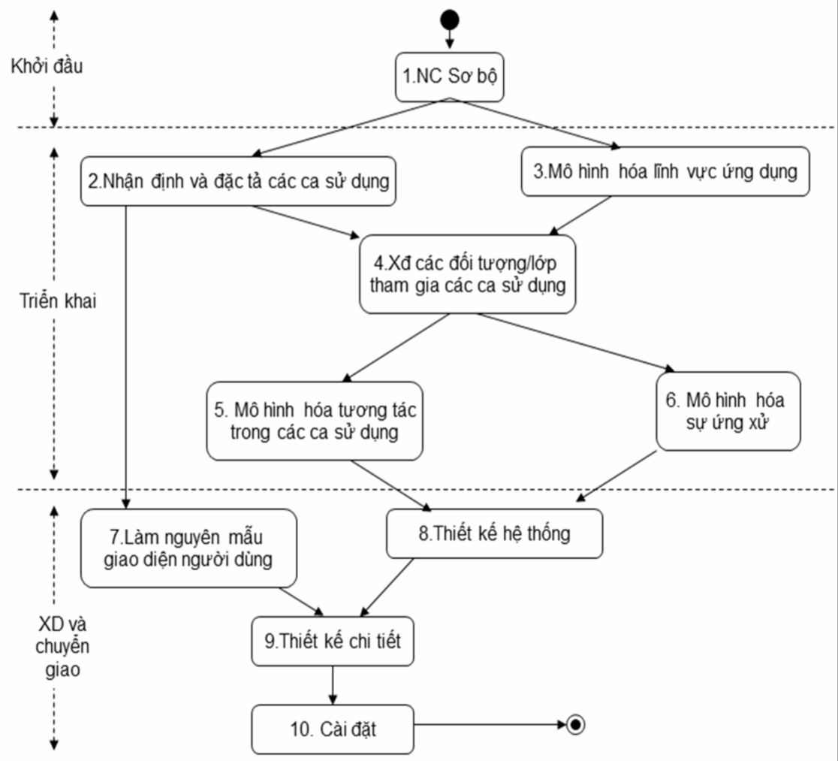

**Các bư**

**ớ**

**c trong ti**

**ế**

**n trình**

**RUP**

Hình 1.1: Sơ đồ tiến trình RUP

# **CHƯƠNG 2: KHẢO SÁT HIỆN TRẠNG**

## **2.1 Tổng quan về cửa hàng**

Đây là cửa hàng chuyên cung cấp các thể loại thức ăn của nhiều và nhà cung cấp tại thị trường trong nước, ngoài nước. Cửa hàng đang cố gắng liên tục xuất bản những đầu thức ăn bán chạy đáp ứng nhu cầu căn bản là tfm hiểu và giải trí của đông đảo người yêu thức ăn,cửa hàng chỉ mới thành lập nên vẫn đang trong quá trình từng bước gầy dựng thương hiệu.

Hình thức kinh doanh của cửa hàng vẫn theo phương pháp truyền thống là mua bán trực tiếp tại cửa hàng, cửa hàng quản lý thức ăn bằng hệ thống phân loại theo mã, mỗi thức ăn đều có mã số riêng để phân biệt, nhưng với sự cạnh tranh của các cửa hàng khác, cộng thêm các khách hàng ở xa cửa hàng nên ít có điều kiện đến trực tiếp cửa hàng để mua hàng do đó việc kinh doanh cũng gặp nhiều khó khăn nhất định.

Từ những lý do thực tế trên, cùng với sự phát triển của thương mại điện tử trong thời đại công nghệ thông tin ngày nay nên cửa hàng đã nghĩ đến việc xây dựng một website để giới thiệu thức ăn, mở rộng thị trường mua bán qua mạng nhằm nâng cao doanh số cho cửa hàng, cũng như giúp khách hàng có được sự dễ dàng và thuận tiện hơn trong việc tìm hiểu và chọn mua thức ăn.

## **2.2 Hiện trạng tổ chức**

### 2.2.1 Cơ cấu tổ chức và mối quan hệ của các bộ phận kinh doanh trong cửa hàng



**Chủ cửa hàng**



**Nhân Viên**



**Quản lý**



Hình 1.1: Sơ đồ cơ cấu tổ chức trong cửa hàng

### 2.2.2 Chức năng, nhiệm vụ của từng bộ phận

***a. Chủ cửa hàng***

* Quản lý hoạt động của nhà thức ăn, điều hành hoạt động kinh doanh nhà thức ăn.
* Nhận báo cáo từ các cấp dưới như: Nhân viên,Quản lý . Từ đó nắm bắt tình hình của nhà thức ăn và có hướng phát triển.

***b. Nhân viên***

* Trưng bày hàng hóa lên kệ.
* Nhân viên phải có mặt thường xuyên tại khu vực bán hàng để giúp khách hàng lựa chọn sản phẩm, giúp khách hàng làm thủ tục thanh toán khi quyết định mua hàng.
* Bảo quản hàng hóa: Luôn chăm chút thức ăn, giữ gìn vệ sinh, kiểm tra thức ăn đúng cách, báo cáo chủ cửa hàng nếu xảy ra mất mát, cố ý phá hoại thức ăn.
* In hóa đơn từ máy tính tiền . Yêu cầu Kiểm tra in đúng hóa đơn của từng khách hàng, chính xác.
* Nhận tiền từ của khách. Yêu cầu: Kiểm đếm thu tiền và thối tiền rõ ràng & chính xác, cất vào tủ theo từng loại tiền.

**c. Quản lý**

* Nhận tiền từ của khách. Yêu cầu: Kiểm đếm thu tiền và thối tiền rõ ràng & chính xác, cất vào tủ theo từng loại tiền.
* Theo dõi quá trình thu chi của nhà thức ăn như: chi phí vận chuyển, bán thức ăn, tiền lương nhân viên.
* Theo dõi giá cả thị trường, từ đó đưa ra đề nghị giá cả thích hợp cho sản phẩm.
* Kiểm tra đối chiếu số lượng thức ăn bán được trên web, cửa hàng với số liệu trong kho.

### 2.2.3 Bảng mô tả nghiệp vụ

|  |  |  |  |
| --- | --- | --- | --- |
| **STT** |  | **Chức vụ** | **Mô tả nghiệp vụ** |
| **1** |  | Chủ cửa hàng | Điều hành mọi công tác, hoạt động của cửa hàng, mở rộng quan hệ hợp tác kinh doanh. |
| **2** |  | Nhân viên | Giúp khách hàng làm thủ tục thanh toán khi quyết định mua hàng. |
| **3** |  | Kế toán | In hóa đơn từ máy tính tiền và yêu cầu Kiểm tra in đúng hóa đơn của từng khách hàng, chính xác.  Lập báo cáo về phiếu thu, chi của cửa hàng, khách hàng. |

***Bảng 2.1: Bảng mô tả nghiệp vụ***

## **2.3 Xác định yêu cầu**

### 2.3.1 Xác định vấn đề

Với hiện trạng của cửa hàng hiện tại, cửa hàng cần xây dựng một website để quảng cáo các sản phẩm đang kinh doanh của cửa hàng.

**Yêu cầu của chủ cửa hàng:**

* + Yêu cầu phải có chức năng cơ bản của một website thương mại điện tử như trình bày hàng hóa, sản phẩm, giới thiệu được với khách hàng những sản phẩm mới, bán chạy của cửa hàng. Giới thiệu sơ lược cửa hàng trên website, cung cấp địa chỉ liên lạc cũng như hướng dẫn khách hàng địa điểm của cửa hàng.
  + Yêu cầu phải có chức năng đặt hàng trực tuyến và giao cho nhân viên kinh doanh phụ trách quản trị chức năng này.
  + Yêu cầu chức năng đăng ký và đăng nhập thành viên để thực hiện giao dịch với cửa hàng.

**Yêu cầu của bộ phận nhân viên và bộ phận quản lý**

Yêu cầu tính chính xác của việc nhập xuất hóa đơn.

** ***Yêu cầu của bộ phận quản lý***

* Yêu cầu có chức năng thống kê báo cáo về thức ăn và thống kê doanh thu.
* Yêu cầu thống kê các mặt hàng bán chạy và không bán chạy của cửa hàng.

### 2.3.2 Yêu cầu của website

#### 2.3.2.1 Các yêu cầu cơ bản

* Giao diện thân thiện, khái quát được toàn bộ sản phẩm của cửa hàng.
* Quản lý lưu trữ tốt thông tin dữ liệu.
* Cung cấp thông tin chi tiết về các sản phẩm như: giá cả, tính năng, hình ảnh, thông số kỹ thuật,…
* Khách hàng có thể tìm kiếm thông tin về sản phẩm một cách nhanh chóng và chính xác.
* Người sử dụng có thể dễ dàng tạo một tài khoản để đặt mua hàng trên website.
* Trang web phải đáp ứng những yêu cầu mang tính thẩm mỹ như: bố cục rõ ràng, màu sắc đơn giản, phù hợp; đồng thời phải có tính tương tác cao.
* Chỉ có người quản trị mới được toàn quyền đối với trang web, có thể thay đổi, cập nhật nội dung.
* Có chế độ bảo mật tốt, đảm bảo thông tin khách hàng.

#### 2.3.2.2 Yêu cầu chức năng hệ thống

Dựa vào phần phân tích của chương 1 và phần khảo sát của chương 2 ta thấy hệ thống hỗ trợ ba nhóm đối tượng sử dụng như sau:

**Khách:** gồm tất cả những người vào website để xem thông tin món ăn, thức uống, và

đặt mua món ăn, thức uống trực tuyến. Khách sẽ có quyền sau:

-Đăng ký thành viên trên website

-Tìm kiếm món ăn, thức uống theo tên, giá cả.

-Xem thông tin món ăn, thức uống, bao gồm thông tin chi tiết theo danh mục món

ăn, thức uống ,giá cả , loại.

-Gởi góp ý tới cửa hàng

**Thành viên:** là người có thể sử hết tất cả các chức năng của khách và một số chức

năng khác. Thành viên sẽ có quyền sau:

-Đăng nhập và đăng xuất tài khoản

-Theo dõi đơn hàng

-Thanh toán trực tiếp bằng tiền mặt .

-Quản lý giỏ hàng của mình

-Xem thông tin tài khoản cá nhân

-Thay đổi thông tin tài khoản cá nhân

**Người quản lý:** là người có toàn quyền trong hệ thống web thông qua một username,

password, người quản lý có quyền: phân quyền cho các nhóm người dùng, thêm, xóa,

sửa các thông tin của các sản phẩm và các thành phần khác của trang web,…. Người

quản lý sẽ có quyền sau:

* Quản lý món ăn, thức uống
* Quản lý nhà cung cấp
* Quản lý thành viên
* Quản lý nhân viên
* Quản lý đơn hàng
* Quản lý góp ý
* Thống kê báo cáo

## 2.4 Yêu cầu phi chức năng

* Giao diện thân thiện dễ sử dụng

- An toàn bào mật mức cơ bản

## 2.5 Sơ đồ trang Website dự kiến

Sau khi phân tích các vấn đề và xác định yêu cầu, ta có sơ đồ website dự kiến như sau:

### *Phần 1: Sơ đồ trang quản trị*

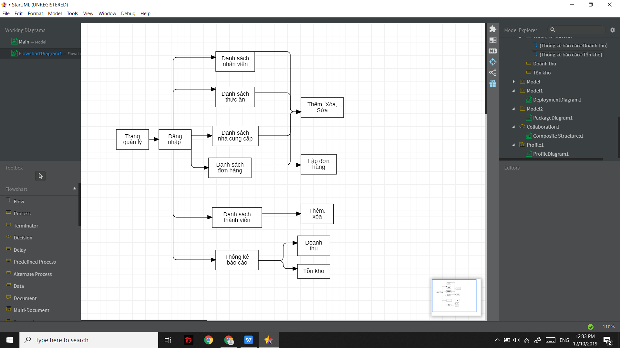

Hình 2.2: Sơ đồ trang quản trị

Với phần công việc của mình thì người quản trị cần đăng nhập vào phần Admin của mình, sau đó có quyền kiểm tra cũng như quản lý website của mình. Người quản trị có thể quản lý loại thức ăn, quản lý thức ăn, quản lý danh sách các nhà cung cấp và , quản lý thành viên, nhân viên, quản lý đơn hàng, quản lý góp ý, quản lý tin tức và thống kê báo cáo.

### *Phần 2: Sơ đồ website dành cho khách*

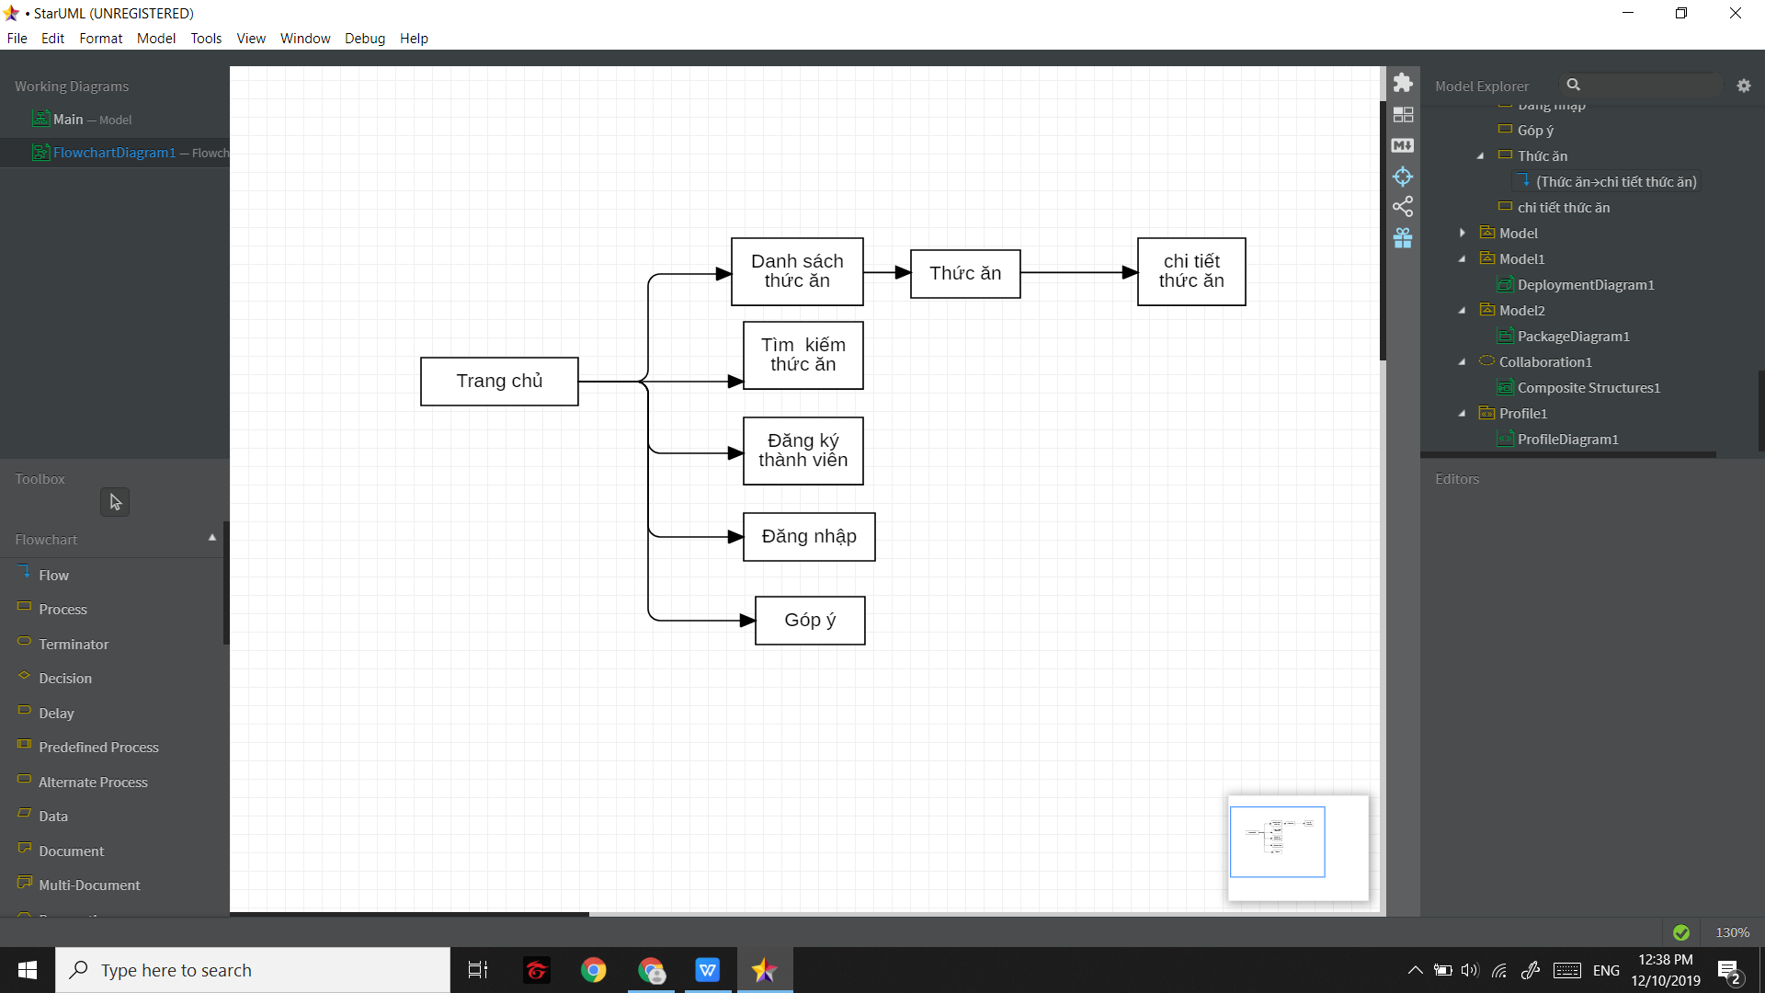

Hình 2.3: Sơ đồ website dành cho khách

Đây là sơ đồ tổng quát website phần dành cho khách hàng. Trong sơ đồ này sẽ thể hiện việc khách có thể đăng ký tài khoản thành viên, đăng nhập, tìm kiếm, xem loại thức ăn và chi tiết thức ăn, xem tin tức và gửi góp ý đến cửa hàng.

### *Phần 3: Sơ đồ website dành cho thành viên*

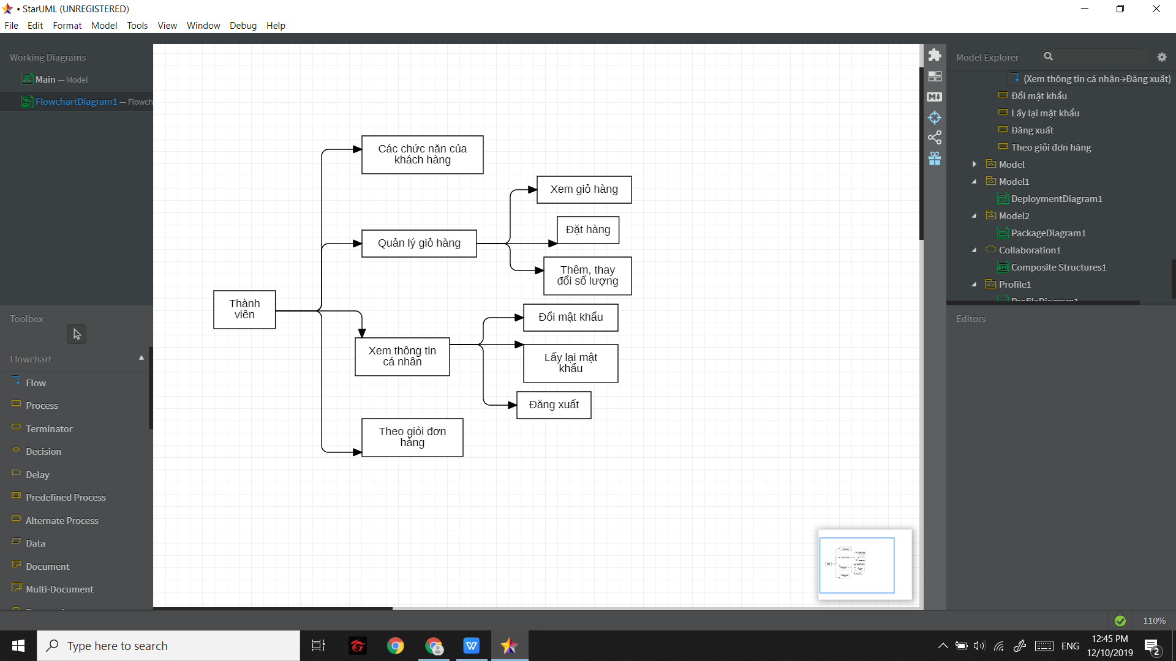

Hình 2.4: Sơ đồ website dành cho thành viên

|  |  |  |  |
| --- | --- | --- | --- |
| **STT** | **Các trang web** | **Diễn giải** | **Ghi chú** |
| 1 | Trang chủ | Liên kết tới các trang đăng ký, đăng nhập, hướng dẫn, giới thiệu, quản lý…  Trang chủ sẽ trưng bày một số sản phẩm nổi bật của cửa hàng. |  |
| 2 | Đăng ký | Trang này cho khách đăng ký thành viên để đặt hàng .  Từ trang này có thể liên kết tới các trang khác thuộc thành viên. |  |
| 3 | Đăng nhập | Trang này cho phép thành viên đăng nhập vào hệ thống để đặt hàng, đổi thông tin cá nhân, xem đơn hàng. |  |
| 4 | Hướng dẫn đặt hàng | Hướng dẫn thành viên cách đặt hàng trực tuyến trên website và cung cấp một số thông tin cần biết. |  |
| 5 | Giới thiệu | Trang này giới thiệu về cửa hàng  Trang này liên kết đến các trang thuộc nhóm thành viên : trang chủ, đăng ký, đăng nhập, hướng dẫn, quản lý… |  |
| 6 | Tìm kiếm | Trang này với mục đích trợ giúp tìm kiếm các thông tin về thức ăn cho khách hàng. |  |
| 7 | Góp ý | Trang này là nơi giao tiếp giữa khách hàng và cửa hàng. Người dùng gửi nhận xét, ý kiến về các thức ăn, dịch vụ, website. |  |
| 8 | Thức ăn | Trang này liệt kê các thức ăn theo từng loại như sản phẩm HOT, sản phẩm NEW… |  |
| 9 | Theo dõi đơn hàng | Trang này dùng để giúp cho thành viên theo dõi tình trạng đơn hàng của mình gồm xem chi tiết đơn hàng. |  |
| 10 | Giỏ hàng | Thành viên sau khi đăng nhập có thể quản lý giỏ hàng của mình như: xem, thay đổi số lượng hoặc hủy giỏ hàng. | Dành cho thành viên |
| 11 | Thay đổi thông tin | Trang này dùng để giúp cho thành viên thay đổi thông tin cá nhân | Dành cho thành viên |
| 12 | Đăng nhập quản trị | Đăng nhập vào hệ thống dành cho người quản lý | Dành cho người quản lý |
| 13 | Quản lý thức ăn | Trang quản lý tất cả thức ăn trên website, hỗ trợ người quản lý tìm kiếm, thêm, xoá, sửa thức ăn. | Dành cho người quản lý |
| 14 | Quản lý nhà cung cấp | Trang quản lý nhà sản xuất, hỗ trợ thêm, xoá sửa nhà cung cấp | Dành cho người quản lý |
| 15 | Quản lý | Trang quản lý , hỗ trợ thêm, xoá sửa . | Dành cho người quản lý |
| 16 | Quản lý thành viên | Danh sách các thành viên trên website, hỗ trợ người quản lý thêm xoá, sửa… | Dành cho người quản lý |
| 17 | Quản lý nhân viên | Danh sách các nhân viên làm việc theo ca | Dành cho người quản lý |
| 18 | Quản lý đơn hàng | Quản lý các đơn hàng của khách hàng, hỗ trợ xử lý đơn hàng. | Dành cho người quản lý |
| 19 | Quản lý góp ý | Trang danh sách các liên hệ góp ý được khách hàng gửi đến. | Dành cho người quản lý |
| 20 | Thống kê báo cáo | Trang thống kê về tồn kho,… theo một tiêu chí được chọn. | Dành cho người quản lý |

# **CHƯƠNG 3: PHÂN TÍCH HỆ THỐNG**

## **3.1 Yêu cầu hệ thống**

### 3.1.1 Đối với khách

-Tìm kiếm thứ ăn , thức uống: cho phép khách hàng có thể tìm kiếm nhanh nhất

những mà họ quan tâm theo tiêu chí tên món ăn/thức uống , giá cả. Khách có thể vào website thực hiện một số chức năng khác như: góp ý , đăng ký, tìm kiếm tên món ăn/thức uống,xem thông tin và xem danh mục tên món ăn/thức uống, danh mục món ăn/thức uống yêu thích.

### 3.1.2 Đối với người quản lý

Nhà quản lý có thể thực hiện một số chức năng quản lý sau:

- Quản lý danh mục món ăn/thức uống và quản lý món ăn/thức uống: giúp người quản

lý thêm, sửa, xóa các thông tin về loại món ăn/thức uống và danh mục món ăn/thức

uống.

- Quản lý nhà cung cấp , ngoài ra người quản lý còn có thể biết

những thông tin về nhà cung cấp.

Quản lý thành viên: cho phép người quản lý có thể biết được những thông tin cơ

bản của thành viên để phục vụ cho việc xác nhận đơn hàng và giao hàng nhanh

chóng, dễ dàng liên hệ với thành viên cũng như để biết thành viên nào là khách

hàng thân thiêt với cửa hàng.

Quản lý nhân viên: người quản lý có thể biết được thông tin nhân viên để thực

hiện xác nhận đơn đặc hàng.

Quản lý đơn hàng: cho phép người quản trị tiếp nhận đơn đặt hàng từ khách hàng.

Sau đó khách hàng sẽ được người quản trị trả lời về mặt hàng đã đặt là còn hàng

hay không. Người quản trị có nhiệm vụ xử lý đơn hàng cho khách hàng thông qua

giao diện xử lý đơn hàng.

Quản lý các góp ý: người quản trị có nhiệm vụ xem những góp ý của khách hàng,

sau đó chọn lựa những đóng góp có tính xây dựng cho cửa hàng hay những thắc

mắc của khách hàng về bất cứ điều gì về cửa hàng và người quản lý có nhiệm vụ

giải đáp những thắc mắc đó.

Thống kê báo cáo: hỗ trợ người quản lý có thể thống kê món ăn, thức uống bán

chạy, thống kê doanh thu theo tháng, theo năm, theo khoảng thời gian nhất định.

### 3.1.3 Đối với thành viên

Sử dụng tất cả các chức năng của khách và thêm một số chức năng sau:

* Quản lý tài khoản cá nhân như: Đổi mật khẩu, lấy lại mật khẩu, xóa tài khoản…
* Có thể đặt mua món ăn, thức uống đã chọn, chức năng giỏ hàng, theo dõi đơn đặt hàng.
* Một số chức năng khác như: đăng nhập, đăng ký, đổi mật khẩu, góp ý.

## **3.2 Biểu đồ usecase**

### 3.2.1 Danh sách tác nhân (actor)

Dựa vào xác định yêu cầu của chương 2 ta xác định được có ba tác nhân:

|  |  |  |
| --- | --- | --- |
| **STT** | **Tác nhân** | **Diễn giải** |
| **1** | Khách | Là những người có nhu cầu truy cập web xem thông tin thức ăn, giá cả nhưng không có nhu cầu mua hàng. |
| **2** | Thành viên | Là những ai có nhu cầu vào trang web để mua hàng thì họ phải đăng ký thành viên, có quyền mua hàng trên trang web khi đã đăng nhập. |
| **3** | Quản lý | Là người có toàn quyền trong hệ thống thông qua một username và password, người quản trị hệ thống có quyền: phân quyền cho các nhóm người dùng, thêm, xoá, sửa, ẩn thông tin của các sản phẩm…. |
| **4** | Nhân viên | Là những người lập hóa đơn bán hàng được yêu cầu từ khách hàng. |

Bảng 3.1: Danh sách tác nhân (actor)

### 3.2.2 Biểu đồ usecase tổng quát

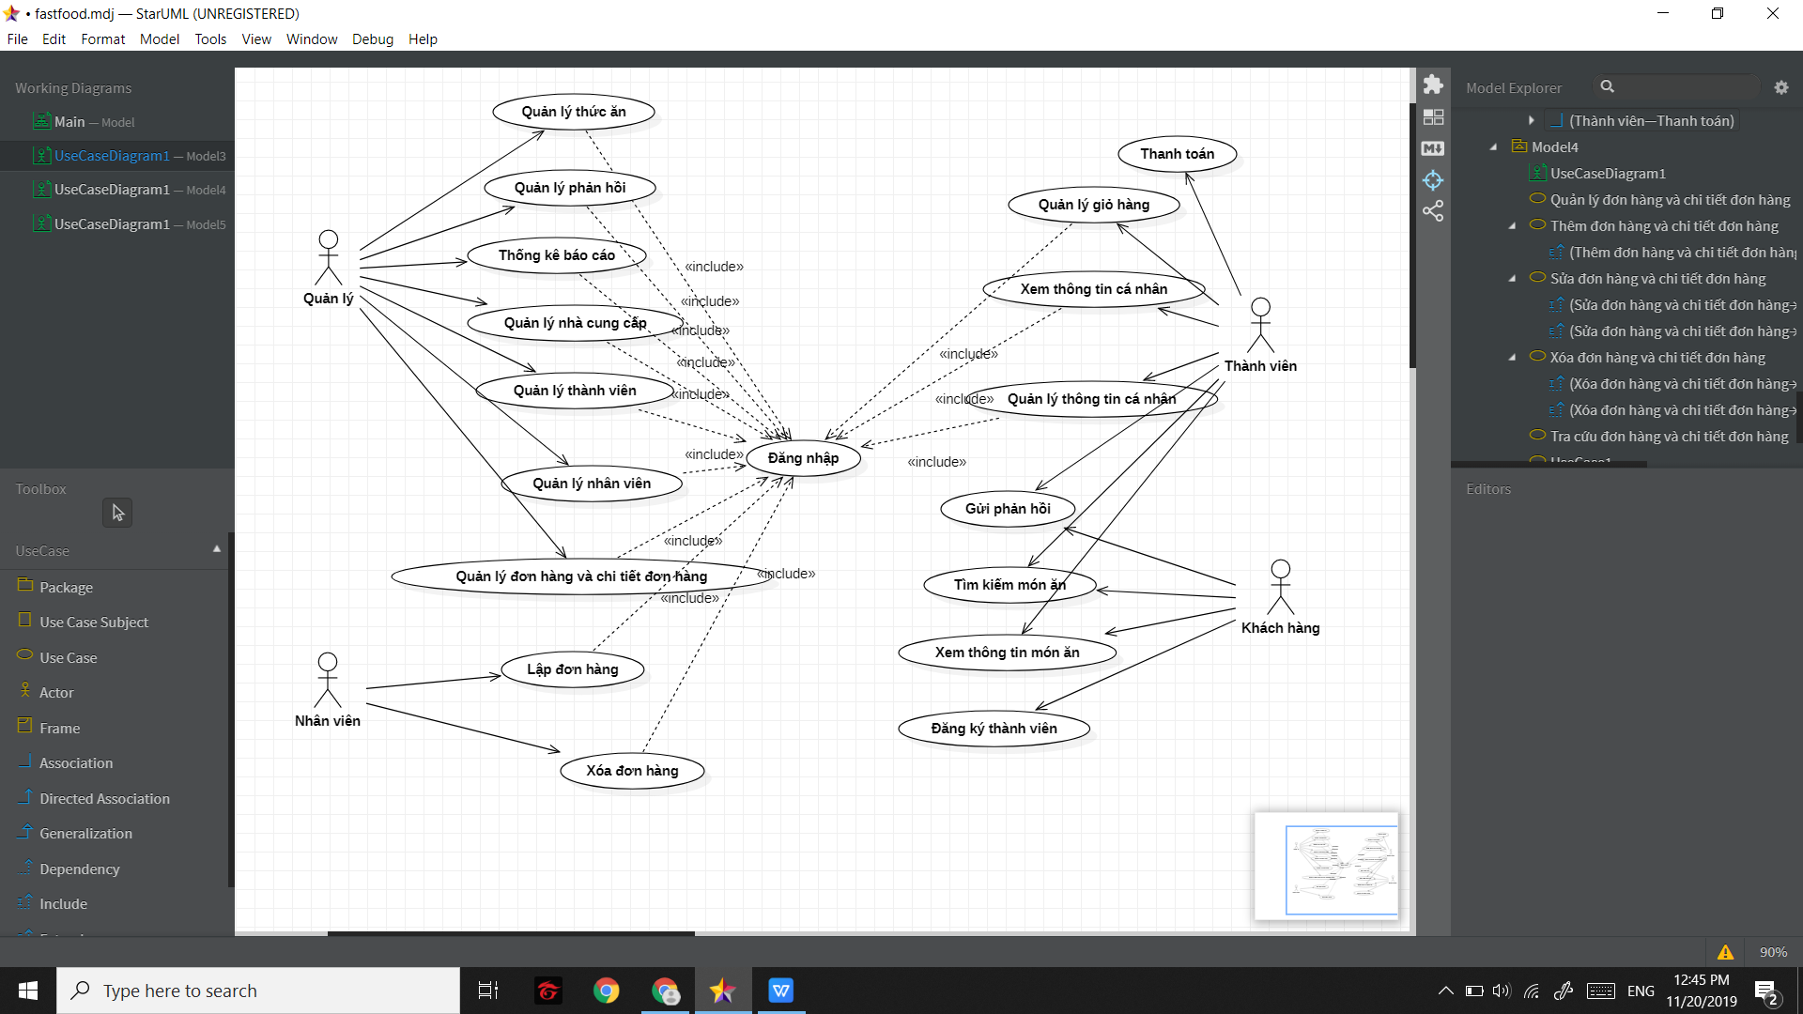

Hình 3.1: Sơ đồ usecase tồng quát

Biểu đồ usecase biểu diễn sơ đồ chức nặng của hệ thống. Từ tập yêu cầu của hệ thống, biểu đồ usecase chỉ ra hệ thống cần thực hiện những điều gì để đáp ứng nhu cầu của người sử dụng hệ thống. Người quản trị web (admin) thông qua đăng nhập để thực hiện tìm kiếm, quản lý, thống kê doanh thu và chi tiết khác trên website.

Khách hàng khi truy cập vào website có thể thực hiện các chức năng: xem thông tin thức ăn, tìm kiếm thức ăn, đăng ký thành viên, gởi góp và thông qua đăng nhập thành viên để thanh toán, thay đổi thông tin cá nhân, xem thông tin đơn hàng.

3.2.2.1Phân rã usecase qu n lý thức ăn

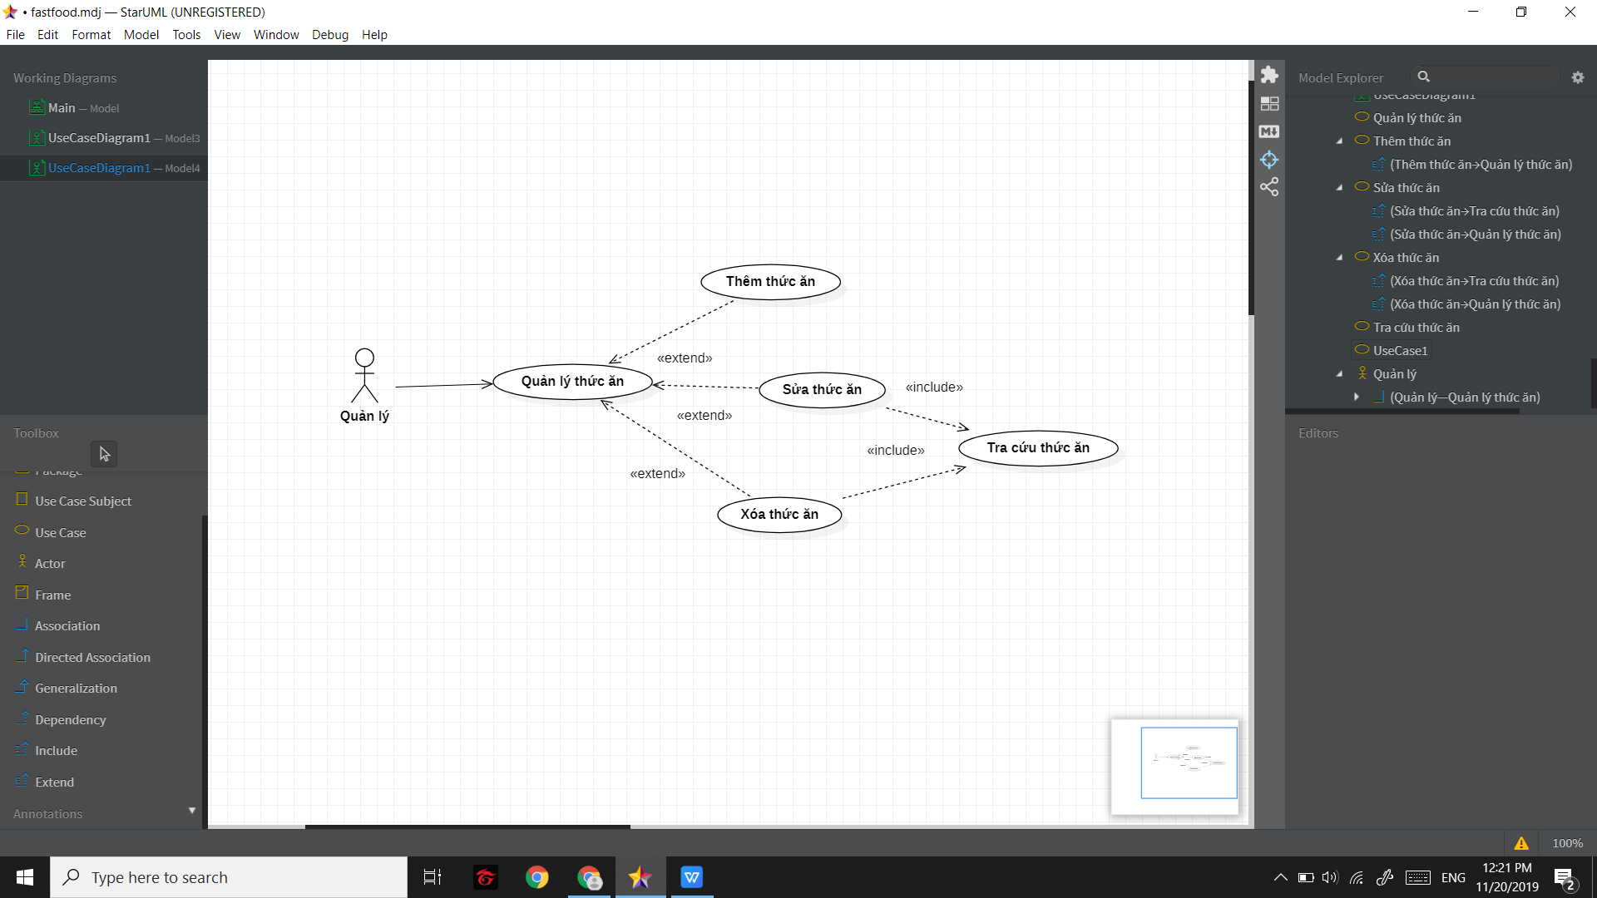

Hình 3.1: Sơ đồ phân rã usecase quản lý thức ăn

Trong chức năng quản lý thức ăn gồm có các chức năng chính sau: xem thông tin và sửa thông tin thức ăn, thêm và xóa thức ăn.

3.2.2.2 Phân rã usecase Quản lý nhà cung cấp

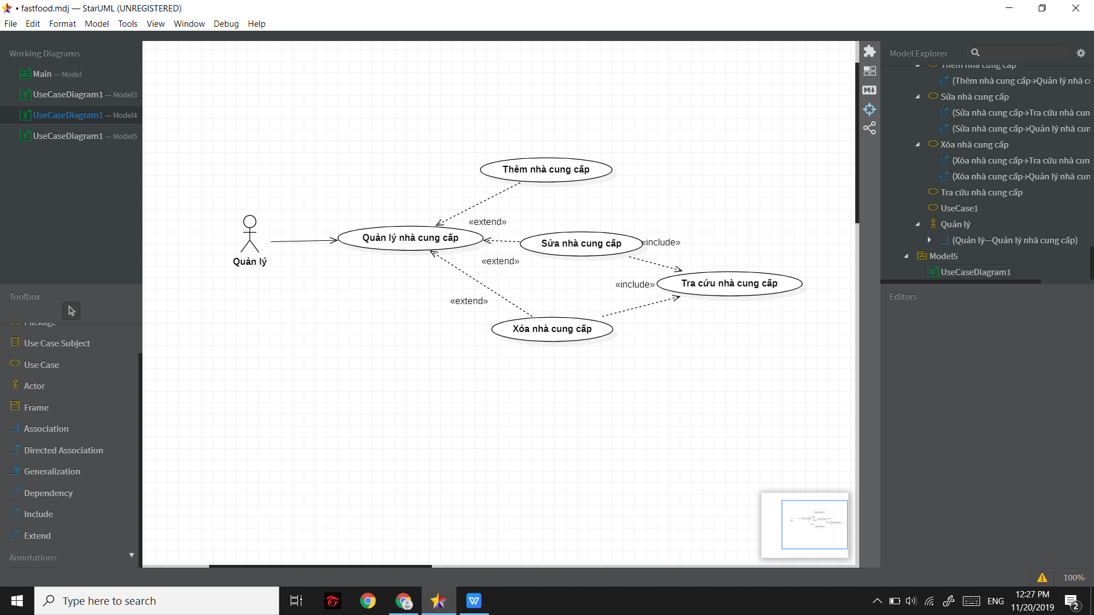

Hình 3.2: Sơ đồ phân rã usecase quản lý nhà cung cấp

Trong chức năng quản lý nhà cung cấp gồm có các chức năng chính sau: xem và sửa thông tin nhà nhà cung cấp, thêm và xóa nhà cung cấp.

3.2.2.3 Phân rã usecase quản lý nhân viên

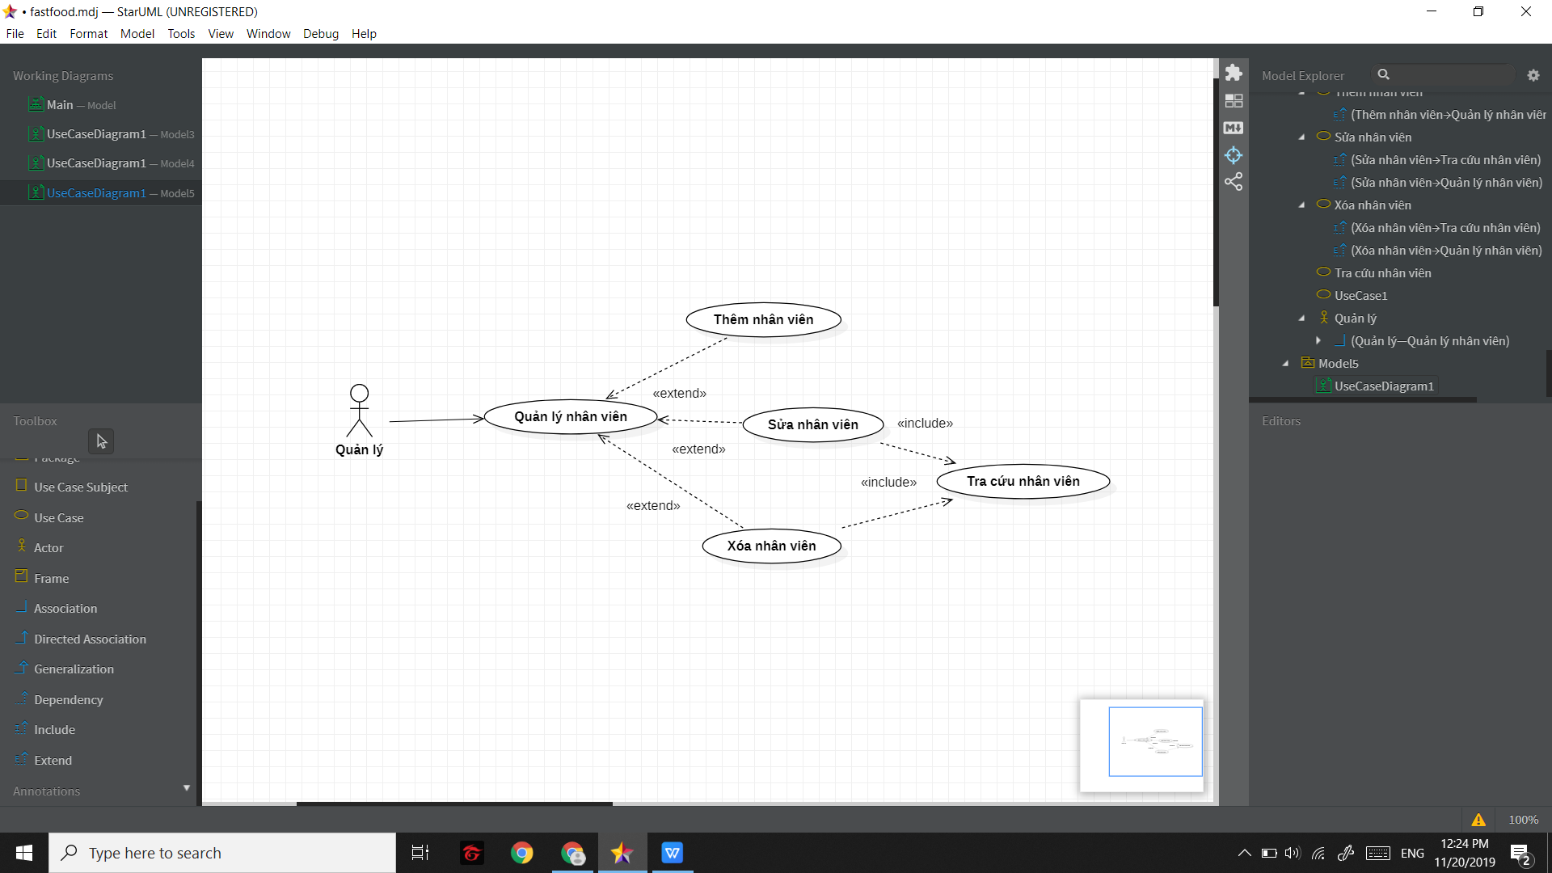

Hình 3.3: Sơ đồ phân rã usecase quản lý nhân viên

Trong chức năng quản lý nhân viên gồm có các chức năng chính sau: xem và sửa thông tin nhân viên, thêm và xóa nhân viên.

3.2.2.4 Phân rã usecase quản lý đơn hàng và chi tiết đơn hàng

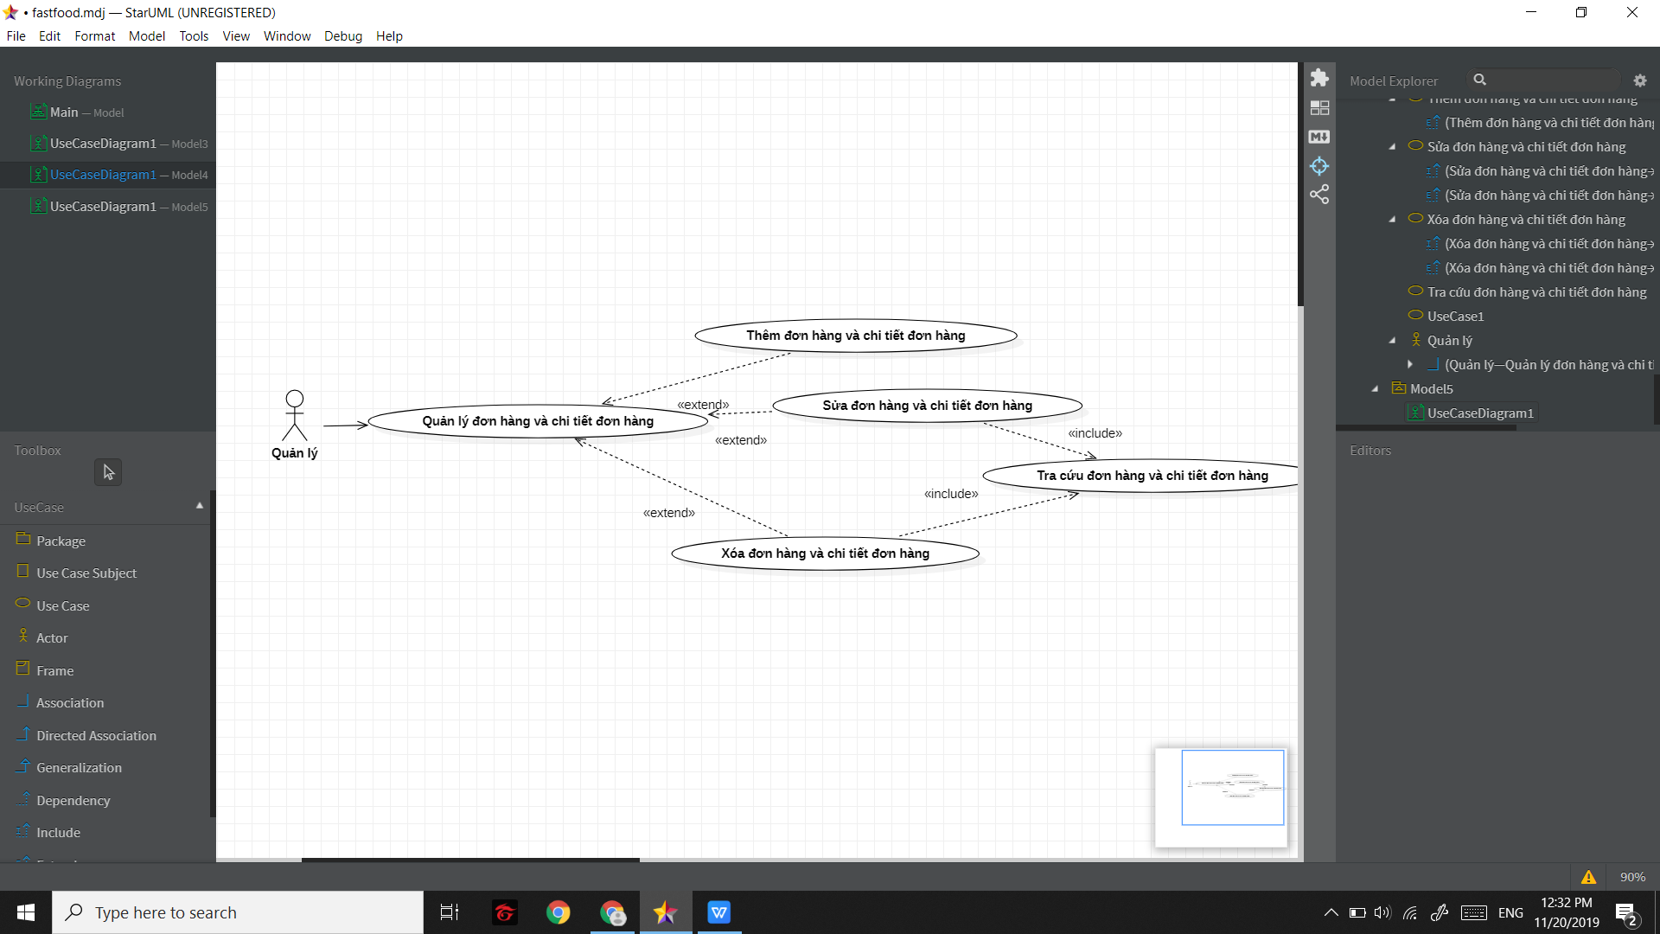

Hình 3.4: Sơ đồ phân rã usecase quản lý đơn hàng và chi tiết đơn hàng

Trong chức năng quản lý đơn hàng gồm có các chức năng chính sau: cập nhật đơn hàng, xem đơn hàng, kiểm tra đơn hàng và hủy đơn hàng.

3.2.2.5 Phân rã usecase thống kê báo cáo

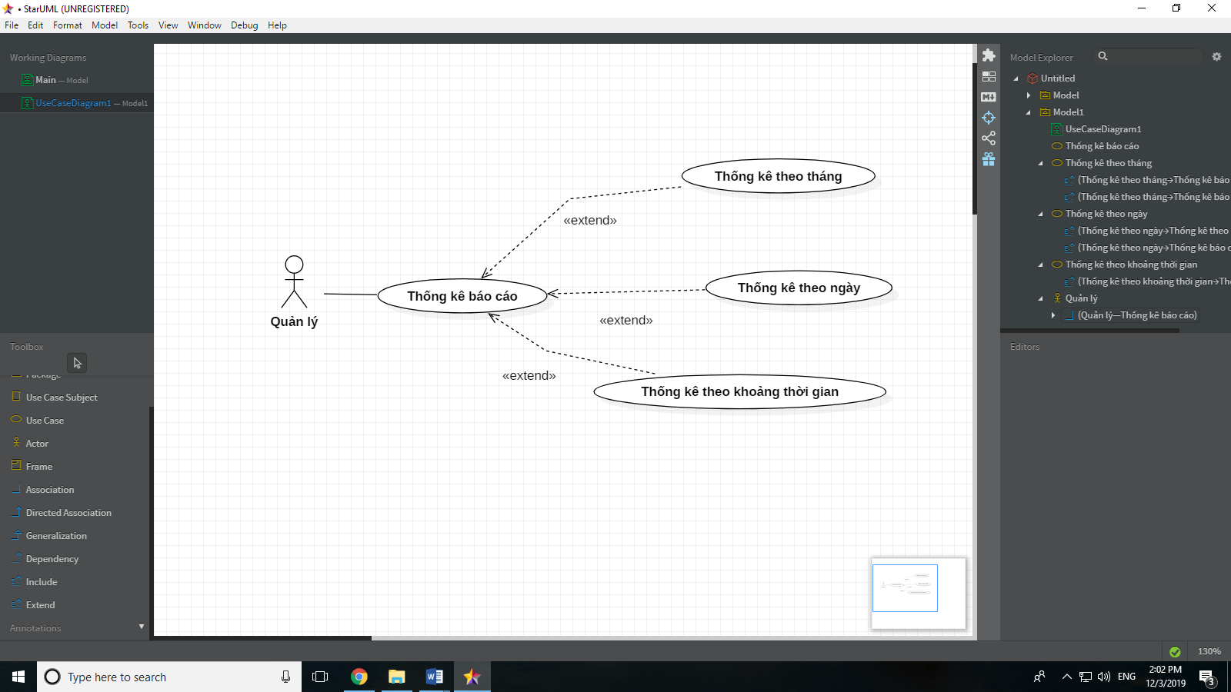

Hình 3.5: Sơ đồ phân rã usecase thống kê báo cáo

Trong chức năng thống kê báo cáo gồm có các chức năng chính sau: thống kê doanh thu theo tháng, thống kê doanh thu theo khoản thời gian, thống kê hàng bán chạy và hàng tồn kho.

3.2.2.6 Phân rã usecase quản lý giỏ hàng

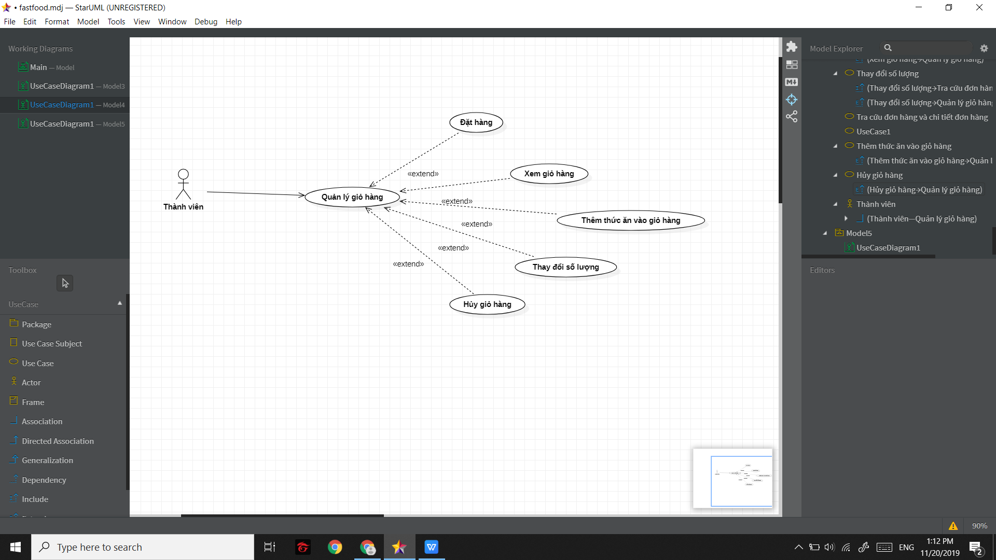

Hình 3.6: Sơ đồ phân rã usecase quản lý giỏ hàng

Trong chức năng quản lý giỏ hàng gồm có các chức năng chính sau: đặt hàng, xem giỏ hàng, thêm thức ăn vào giỏ hàng, thay đổi số lượng thức ăn cần mua và hủy bỏ thức ăn đã thêm vào giỏ hàng.

3.2.2.7 Phân rã usecase Xem thông tin cá nhân

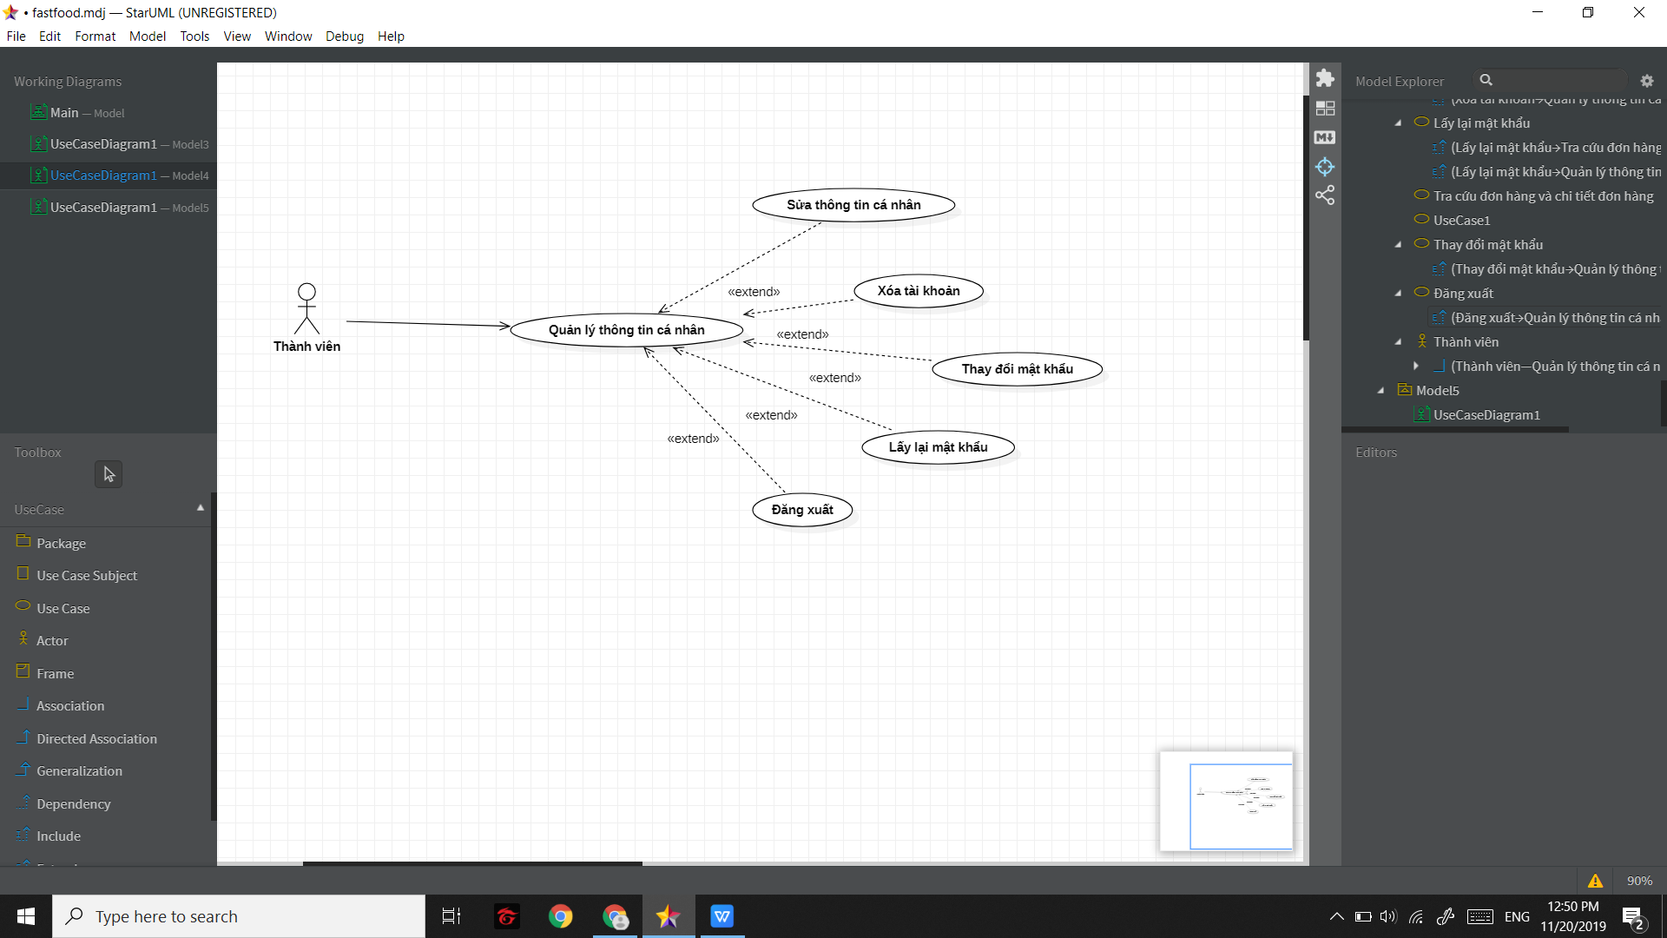

Hình 3.7: Sơ đồ phân rã usecase xem thông tin cá nhân

Trong chức năng xem thông tin cá nhân gồm có các chức năng chính sau: xem thông tin và sửa thông tin tài khoản, xóa tài khoản, lấy lại mật khẩu, thay đổi mật khẩu và đăng xuất.

## **3.3 Đặc tả usecase**

### 3.3.1 Đặc tả usecase Đăng ký thành viên

|  |  |  |
| --- | --- | --- |
| **Tên Usecase** | Usecase Đăng ký thành viên | |
| **Tác nhân** | Khách | |
| **Tóm tắt** | Use case này mô tả khách hàng dùng chức năng đăng ký của  website để trở thành thành viên | |
| **Điều kiện tiên quyết** | Người dùng truy cập vào trang web | |
| **Dòng sự kiện** | Dòng sự kiện chính | 1. Hệ thống yêu cầu người dùng điền thông tin cá   nhân và mã xác nhận.   1. Hệ thống sẽ kiểm tra tên đăng nhập và email mà   người dùng vừa nhập đã tồn tại chưa, nếu chưa đăng  ký thành công, ngược lại hiển thị thông báo. |
| Dòng sự kiện khác | + Nếu trong dòng sự kiện chính người dùng nhập sai  mật khẩu và xác nhận mật khẩu, nhập thông tin  không hợp lệ hay sai mã kiểm tra thì hệ thống sẽ  thông báo lỗi, người dùng phải thực hiện lại hoặc  hủy bỏ.  + Việc đăng ký lúc này sẽ kết thúc. |
| **Trạng thái hệ thống khi bắt đầu usecase** | Người dùng phải chọn chức năng đăng ký tài khoản thì usecase mới bắt đầu. | |

*Bảng 3.1: Đặc tả usecase đăng ký thành viên*

### 3.3.2 Đặc tả usecase Tìm kiếm thức ăn

|  |  |  |
| --- | --- | --- |
| **Tên Usecase** | Usecase Tìm kiếm thức ăn | |
| **Tác nhân** | Khách, thành viên | |
| **Tóm tắt** | Usecase này mô tả người dùng tra cứu thông tin thức ăn được lưu trong hệ thống. Bao gồm các thao tác tìm kiếm với tên thức ăn, loại thức ăn, giá cả | |
| **Điều kiện tiên quyết** | Người dùng truy cập vào trang web | |
| **Dòng sự kiện** | Dòng sự kiện chính | 1. Người dùng chọn tìm kiếm thức ăn theo tên ,loại thức ăn, giá cả 2. Hệ thống hiển thị kết quả theo các yêu cầu đã chọn |
| Dòng sự kiện khác | + Nếu trong dòng sự kiện chính người dùng không  nhập yêu cầu tìm kiếm nhưng chọn thực hiện chức  năng thì giao diện hệ thống sẽ không thay đổi, không  có kết quả hiển thị ra. Usecase không thực hiện.  + Không có thức ăn nào được tìm thấy thỏa điều kiện  cho phép. Lúc này hệ thống sẽ hiển thị trang kết quả  không có nội dung và usecase sẽ kết thúc. |
| **Trạng thái hệ thống khi bắt đầu usecase** | Người dùng phải chọn chức năng tìm kiếm và usecase bắt đầu. | |

*Bảng 3.2: Đặc tả usecase tìm kiếm thức ăn*

### 3.3.3 Đặc tả usecase Xem thông tin thức ăn

|  |  |  |
| --- | --- | --- |
| **Tên Usecase** | Usecase Xem thông tin thức ăn | |
| **Tác nhân** | Khách, thành viên | |
| **Tóm tắt** | Use-case này mô tả cách một người dùng xem thông tin chi tiết của thức ăn | |
| **Điều kiện tiên quyết** | Người dùng truy cập vào trang web | |
| **Dòng sự kiện** | Dòng sự kiện chính | + Use case bắt đầu khi một người dùng muốn xem  thông tin chi tiết của thức ăn.  + Hệ thống hiển thị các trang có chức năng hiển thị  thông tin chi tiết của thức ăn đã chọn. |
| Dòng sự kiện khác | Không có |
| **Trạng thái hệ thống khi bắt đầu usecase** | Người dùng phải chọn chức năng xem chi tiết thông tin thức ăn  trên menu website và use case bắt đầu. | |

*Bảng 3.3: Đặc tả usecase xem thông tin thức ăn*

### 3.3.4 Đặc tả usecase Gửi phản hồi

|  |  |  |
| --- | --- | --- |
| **Tên Usecase** | Usecase Gửi phản hồi | |
| **Tác nhân** | Khách, thành viên | |
| **Tóm tắt** | Use case này mô tả cách gửi thông tin góp ý đến với cửa hàng | |
| **Điều kiện tiên quyết** | Người dùng truy cập vào trang web | |
| **Dòng sự kiện** | Dòng sự kiện chính | + Use case này bắt đầu khi người dùng chọn chức  năng góp ý.  + Hệ thống yêu cầu người dùng phải nhập nội dung  để tiến hành gửi thông tin góp ý.  + Sau khi nhập nội dung đầy đủ người dùng có thể  gửi nội dung và sẽ có thông báo nếu việc gửi góp ý  thành công.  + Tiến trình kết thúc. |
| Dòng sự kiện khác | Nếu trong dòng sự kiện chính người dùng nhập thiếu  thông tin yêu cầu, sẽ có thông báo lỗi tương ứng.  Người dùng có thể huỷ bỏ tiến trình, lúc này usecase kết thúc |
| **Trạng thái hệ thống khi bắt đầu usecase** | Người dùng phải chọn chức năng góp ý trên menu website và  use case bắt đầu. | |

*Bảng 3.4: Đặc tả usecase gửi phản hồi*

### 3.3.5 Đặc tả usecase Đăng nhập

|  |  |  |
| --- | --- | --- |
| **Tên Usecase** | Usecase Đăng nhập | |
| **Tác nhân** | Quản lý, nhân viên , thành viên | |
| **Tóm tắt** | Use case mô tả người dùng thực hiện chức năng đăng nhập của website để sử dụng các chức năng của quyền đang có. | |
| **Điều kiện tiên quyết** | Người dùng là quản lý, nhân viên, thành viên | |
| **Dòng sự kiện** | Dòng sự kiện chính | 1. Hệ thống yêu cầu người dùng nhập tên đăng nhập và mật khẩu. 2. Người dùng nhập tên đăng nhập và mật khẩu. 3. Hệ thống sẽ kiểm tra tên đăng nhập và mật khẩu mà người dùng đã nhập và cho phép người dùng đăng nhập vào hệ thống. |
| Dòng sự kiện khác | + Nếu trong dòng sự kiện chính người dùng nhập sai  tên đăng nhập hay mật khẩu thì hệ thống sẽ thông  báo lỗi, người ùng có thể quay trở lại đầu dòng hoặc  hủy bỏ.  + Nếu người dùng quên mật khẩu thì yêu cầu lấy lại  mật khẩu. Hiển thị trang lấy lại mật khẩu, yêu cầu  người dùng nhập email đã đăng ký. Sau đó người  dùng đăng nhập email để lấy mật khẩu mới.  + Việc đăng nhập use case lúc này sẽ kết thúc. |
| **Trạng thái hệ thống khi bắt đầu usecase** | Người dùng phải chọn chức năng đăng nhập trên website hoặc trên app quản lý và usecase bắt đầu. | |
| **Trạng thái hệ thống sau khi thực hiện use case** | Nếu use case thực hiện thành công quá trình đăng nhập thì sẽ  có các quyền sử dụng hệ thống tương ứng. Ngược lại trạng thái  hoạt động của hệ thống không đổi. | |

*Bảng 3.5: Đặc tả usecase đăng nhập*

### 3.3.6 Đặc tả usecase Thanh toán

|  |  |  |
| --- | --- | --- |
| **Tên Usecase** | Usecase Thanh toán | |
| **Tác nhân** | Thành viên | |
| **Tóm tắt** | Use case mô tả người dùng sử dụng chức năng thanh toán tiển  mua thức ăn của website | |
| **Điều kiện tiên quyết** | Đã đăng nhập tài khoản thành viên | |
| **Dòng sự kiện** | Dòng sự kiện chính | + Use case này bắt đầu khi người dùng muốn thanh  toán thức ăn nào đó.  + Người dùng chọn hình thức thanh toán bằng tiền  mặt hoặc thẻ ngân hàng.  + Khách hàng xác nhận việc thanh toán. |
| Dòng sự kiện khác | Nếu khách hàng hủy thanh toán thì thức ăn mà họ đang mua sẽ bị huỷ bỏ |
| **Trạng thái hệ thống khi bắt đầu usecase** | Người dùng phải chọn chức năng thanh toán món hàng vừa  chọn thì use case mới bắt đầu. | |
| **Trạng thái hệ thống sau khi thực hiện use case** | Nếu use case thực hiện thành công quá trình thanh toán thì sẽ có thông báo tương ứng. Ngược lại quá trình không được cập nhật vào cơ sở dữ liệu của hệ thống. | |

*Bảng 3.6: Đặc tả usecase thanh toán*

### 3.3.7 Đặc tả usecase Quản lý giỏ hàng

|  |  |  |
| --- | --- | --- |
| **Tên Usecase** | Usecase Quản lý giỏ hàng | |
| **Tác nhân** | Thành viên | |
| **Tóm tắt** | Use case này mô tả người thành viên quản lý giỏ hàng của  mình, thực hiện các chức năng: đặt hàng, xem giỏ hàng,  thêm thức ăn vào giỏ hàng, thay đổi số lượng thức ăn cần mua và  hủy bỏ thức ăn đã thêm vào giỏ hàng. | |
| **Điều kiện tiên quyết** | Đã đăng nhập tài khoản thành viên | |
| **Dòng sự kiện** | Dòng sự kiện chính | 1. Hệ thống hiển thị đơn hàng và chức năng cho người dùng lựa chọn: 2. Thêm thức ăn 3. Sửa số lượng thức ăn 4. Xóa thức ăn 5. Xóa đơn hàng 6. Bước 1a: thêm thức ăn   - Hệ thống hiển thị danh sách thức ăn  - Người dùng chọn thức ăn muốn thêm vào giỏ hàng và chọn xác nhận  - Hệ thống lưu thông tin thức ăn vào giỏ hàng   1. Bước 1b: sửa giỏ hàng   - Người dùng chọn thức ăn cần sửa  - Hệ thống hiển thị giỏ hàng và số lượng thức ăn  - Hệ thống lưu vào cơ sở dữ liệu   1. Bước 1c: xóa thức ăn   - Người dùng chọn thức ăn cần xóa  - Hệ thống hiển thị bảng thông báo xác nhận và hủy  - Người dùng chọn xác nhận  - Hệ thống xóa thức ăn ra khỏi giỏ hàng   1. Bước 1.d: xóa đơn hàng   - Người dung chọn xóa đơn hàng  - Hệ thống hiển thị bảng thông báo xác nhận và hủy  - Người dùng chọn xác nhận  - Hệ thống xóa đơn hàng ra khỏi cơ sở dữ liệu |
| Dòng sự kiện khác | - Nếu người dùng không chọn xác nhận thì sẽ ko có chuyện gì xảy ra |
| **Trạng thái hệ thống khi bắt đầu usecase** | Người dùng phải đăng nhập vào hệ thống rồi mới thực hiện  được chức năng tương ứng của giỏ hàng. | |

*Bảng 3.7: Đặc tả usecase quản lý giỏ hàng*

### 3.3.8 Đặc tả usecase Xem tài khoản cá nhân

|  |  |  |
| --- | --- | --- |
| **Tên Usecase** | Usecase Xem tài khoản cá nhân | |
| **Tác nhân** | Thành viên | |
| **Tóm tắt** | Use case này cho người dùng quản lý thông tin trong cơ sở dữ  liệu của hệ thống. Bao gồm các thao tác: xem, thay đổi thông  tin tài khoản, xóa tài khoản ra khỏi hệ thống, lấy lại mật khẩu  và thay đổi mật khẩu. | |
| **Điều kiện tiên quyết** | Đã đăng nhập tài khoản thành viên | |
| **Dòng sự kiện** | Dòng sự kiện chính | 1. Hệ thống hiển thị thông tin thành viên và chức năng cho người dùng lựa chọn: 2. Sửa thông tin cá nhân 3. Đổi mật khẩu 4. Quên mật khẩu 5. Bước 1a: sửa thông tin cá nhân   - Hệ thống hiển thị thông tin cá nhân của thành viên  - Người dùng thay đổi như tên, địa chỉ, sdt, mail…và chọn xác nhận  - Hệ thống lưu thông tin cá nhân của thành viên vào cơ sở dữ liệu   1. Bước 1b: đổi mật khẩu   - Hệ thống hiển thị mất khẩu cũ và mật khẩu mới  - Người dùng nhập mật khẩu cũ và mật khẩu mới cần đổi và xác nhận  - Hệ thống lưu mật khẩu vào cơ sở dữ liệu   1. Bước 1c: quên mật khẩu   - Hệ thống hiển thị xác nhận mail hoặc sdt  - Người dùng nhập mail hoặc sdt  - Hệ thống gửi mã về mail hoặc sdt  - Người dùng nhập mã và chọn xác nhận  - Hệ thống gửi mật khẩu về mail của người dùng |
| Dòng sự kiện khác | - Nếu người dùng không chọn xác nhận thì sẽ ko có chuyện gì xảy ra |
| **Trạng thái hệ thống khi bắt đầu usecase** | Người dùng phải đăng nhập vào hệ thống rồi mới thực hiện  được chức năng quản lý tài khoản | |
| **Trạng thái hệ thống sau khi thực hiện use case** | Nếu use case thành công thì có thể quản lý tài khoản theo nhu cầu cần thiết. Ngược lại trạng thái hệ thống không có gì thay đổi. | |

*Bảng 3.8: Đặc tả usecase xem tài khoản cá nhân*

### 3.3.9 Đặc tả usecase Quản lý thức ăn

|  |  |  |
| --- | --- | --- |
| **Tên Usecase** | Usecase Quản lý thức ăn | |
| **Tác nhân** | Quản lý | |
| **Tóm tắt** | Use case này cho người quản trị quản lý thông tin thức ăn trong cơ sở dữ liệu của hệ thống. Bao gồm các thao tác: tìm kiếm, thêm, xóa, sửa | |
| **Điều kiện tiên quyết** | Đã đăng nhập quyền admin | |
| **Dòng sự kiện** | Dòng sự kiện chính | 1. Hệ thống hiển thị danh sách thức ăn và chức năng cho người dùng lựa chọn: 2. Thêm thức ăn 3. Tìm kiếm thức 4. Sửa thức ăn 5. Xóa thức ăn 6. Bước 1a: thêm thức ăn   - Hệ thống hiển thị form thông tin thức ăn  - Người dùng nhập đầy đủ thông tin thức ăn và chọn xác nhận  - Hệ thống lưu thức ăn vào cơ sở dữ liệu và hiển thị trên màn hình   1. Bước 1b: tìm kiếm thức ăn   - Người dùng nhập tên hoặc mã thức ăn cần tìm  - Hệ thống hiển thị thông tin thức ăn   1. Bước 1c: sửa thức ăn   - Người dùng chọn thức ăn cần sửa  - Hệ thống hiển thị thông tin thức ăn đã chọn  - Người dùng sửa các thông tin cần sửa của thức ăn và chọn xác nhận  - Hệ thống lưu vào cơ sở dữ liệu và hiện lên màn hình   1. Bước 1d: xóa thức ăn   - Người dùng chọn thức ăn cần xóa  - Hệ thống hiển thị bảng thông báo xác nhận và hủy  - Người dùng chọn xác nhận  - Hệ thống xóa thức ăn ra khỏi cơ sở dữ liệu |
| Dòng sự kiện khác | - Nếu người dùng không chọn xác nhận thì sẽ ko có chuyện gì xảy ra |
| **Trạng thái hệ thống khi bắt đầu usecase** | Người quản lý phải đăng nhập vào hệ thống rồi mới thực hiện được chức năng quản lý thức ăn | |

*Bảng 3.9: Đặc tả usecase quản lý thức ăn*

### 3.3.10 Đặc tả usecase Quản lý nhà cung cấp

|  |  |  |
| --- | --- | --- |
| **Tên Usecase** | Usecase Quản lý nhà cung cấp | |
| **Tác nhân** | Quản lý | |
| **Tóm tắt** | Usecase này cho người quản lý cập nhật thông tin về nhà cung cấp, thêm hoặc xoá nhà cung cấp. | |
| **Điều kiện tiên quyết** | Đã đăng nhập quyền admin | |
| **Dòng sự kiện** | Dòng sự kiện chính | 1. Hệ thống hiển thị danh sách nhà cung cấp và chức năng cho người dùng lựa chọn: 2. Thêm nhà cung cấp 3. Sửa nhà cung cấp 4. Xóa nhà cung cấp 5. Bước 1a: thêm nhà cung cấp   - Hệ thống hiển thị form thông tin nhà cung cấp  - Người dùng nhập đầy đủ thông tin nhà cung cấp và chọn xác nhận  - Hệ thống lưu thức ăn vào cơ sở dữ liệu và hiển thị trên màn hình   1. Bước 1b: sửa nhà cung cấp   - Người dùng chọn nhà cung cấp cần sửa  - Hệ thống hiển thị thông tin nhà cung cấp đã chọn  - Người dùng sửa các thông tin cần sửa của nhà cung cấp và chọn xác nhận  - Hệ thống lưu vào cơ sở dữ liệu và hiện lên màn hình   1. Bước 1c: xóa nhà cung cấp   - Người dùng chọn nhà cung cấp cần xóa  - Hệ thống hiển thị bảng thông báo xác nhận và hủy  - Người dùng chọn xác nhận  - Hệ thống xóa nhà cung cấp ra khỏi cơ sở dữ liệu |
| Dòng sự kiện khác | - Nếu người dùng không chọn xác nhận thì sẽ ko có chuyện gì xảy ra |
| **Trạng thái hệ thống khi bắt đầu usecase** | Người quản lý phải đăng nhập vào hệ thống rồi mới thực  hiện được chức năng quản lý nhà cung cấp. | |

*Bảng 3.10: Đặc tả usecase quản lý nhà cung cấp*

### 3.3.11 Đặc tả usecase Quản lý thành viên

|  |  |  |
| --- | --- | --- |
| **Tên Usecase** | Usecase Quản lý thành viên | |
| **Tác nhân** | Quản lý | |
| **Tóm tắt** | Use case này cho người quản trị quản lý thông tin thành viên  trong cơ sở dữ liệu của hệ thống. Bao gồm các thao tác: xem  thông tin thành viên và khóa thành viên. | |
| **Điều kiện tiên quyết** | Đã đăng nhập quyền admin | |
| **Dòng sự kiện** | Dòng sự kiện chính | 1. Hệ thống hiển thị danh sách thành viên và chức năng cho người dùng lựa chọn: 2. Xem thông tin thành viên 3. Khóa thành viên 4. Bước 1a: xem thông tin thành viên   - Người dùng chọn thành viên cần xem từ danh sách thành viên  - Hệ thống hiển thị thông tin thành viên như họ tên, địa chỉ, sdt…   1. Bước 1b: khóa thành viên   - Người dùng chọn thành viên cần khóa  - Hệ thống hiển thị bảng thông báo xác nhận khóa và hủy  - Người dùng chọn xác nhận  - Hệ thống thực hiện khóa tài khoản thành viên |
| Dòng sự kiện khác | - Nếu người dùng chọn hủy hệ thống thoát khỏi usecase và không có gì xảy ra |
| **Trạng thái hệ thống khi bắt đầu usecase** | Người quản lý phải đăng nhập vào hệ thống rồi mới thực  hiện được chức năng quản lý thành viên. | |

*Bảng 3.11: Đặc tả usecase quản lý thành viên*

### 3.3.12 Đặc tả usecase Quản lý nhân viên

|  |  |  |
| --- | --- | --- |
| **Tên Usecase** | Usecase Quản lý nhân viên | |
| **Tác nhân** | Quản lý | |
| **Tóm tắt** | Use case này cho người quản trị quản lý thông tin nhân viên  trong cơ sở dữ liệu của hệ thống. Bao gồm các thao tác: thêm, xóa, sửa | |
| **Điều kiện tiên quyết** | Đã đăng nhập quyền admin | |
| **Dòng sự kiện** | Dòng sự kiện chính | 1. Hệ thống hiển thị danh sách nhân viên và chức năng cho người dùng lựa chọn: 2. Thêm nhân viên 3. Tìm kiếm nhân viên 4. Sửa nhân viên 5. Xóa nhân viên 6. Bước 1a: thêm nhân viên   - Hệ thống hiển thị form thông tin nhân viên  - Người dùng nhập đầy đủ thông tin nhân viên và chọn xác nhận  - Hệ thống lưu nhân viên vào cơ sở dữ liệu   1. Bước 1b: tìm kiếm nhân viên   - Người dùng nhập tên hoặc mã nhân viên cần tìm  - Hệ thống hiển thị thông tin nhân viên   1. Bước 1c: sửa nhân viên   - Người dùng chọn nhân viên cần sửa  - Hệ thống hiển thị thông tin nhân viên đã chọn  - Người dùng sửa các thông tin cần sửa của nhân viên và chọn xác nhận  - Hệ thống lưu vào cơ sở dữ liệu và hiện lên màn hình   1. Bước 1d: xóa nhân viên   - Người dùng chọn nhân viên cần xóa  - Hệ thống hiển thị bảng thông báo xác nhận và hủy  - Người dùng chọn xác nhận  - Hệ thống xóa nhân viên ra khỏi cơ sở dữ liệu |
| Dòng sự kiện khác | - Nếu người dùng không chọn xác nhận thì sẽ ko có chuyện gì xảy ra |
| **Trạng thái hệ thống khi bắt đầu usecase** | Người quản lý phải đăng nhập vào hệ thống rồi mới thực  hiện được chức năng quản lý nhân viên. | |

*Bảng 3.12: Đặc tả usecase quản lý nhân viên*

### 3.3.13 Đặc tả usecase Quản lý đơn hàng

|  |  |  |
| --- | --- | --- |
| **Tên Usecase** | Usecase Quản lý đơn hàng và chi tiết đơn hàng | |
| **Tác nhân** | Quản lý | |
| **Tóm tắt** | Use case này cho người quản trị quản lý thông tin các đơn  hàng trong cơ sở dữ liệu của hệ thống. Bao gồm các thao tác:  cập nhật đơn hàng, kiểm tra thông tin đơn hàng và hủy đơn  hàng ra khỏi hệ thống. | |
| **Điều kiện tiên quyết** | Đã đăng nhập quyền admin | |
| **Dòng sự kiện** | Dòng sự kiện chính | 1. Hệ thống hiển thị danh sách đơn hàng và chức năng cho người dùng lựa chọn: 2. Tìm kiếm đơn hàng 3. Kiểm tra đơn hàng 4. Sửa đơn hàng 5. Xóa đơn hàng 6. Bước 1a: Tìm kiếm đơn hàng   - Người dùng nhập tên hoặc mã đơn hàng cần tìm  - Hệ thống hiển thị thông tin nhân viên   1. Bước 1b: Kiểm tra đơn hàng   - Người dùng chọn đỡ hàng cần kiểm tra  - Hệ thống hiển thị tình trạng đơn hàng: chưa thanh toán, đang giao, đã thanh toán   1. Bước 1c: sửa đơn hàng   - Người dùng chọn đơn hàng cần sửa  - Hệ thống hiển thị thông tin đơn hàng đã chọn  - Người dùng sửa các thông tin cần sửa của đơn hàng và chọn xác nhận  - Hệ thống lưu vào cơ sở dữ liệu và hiện lên màn hình   1. Bước 1d: xóa đơn hàng   - Người dùng chọn đơn hàng cần xóa  - Hệ thống hiển thị bảng thông báo xác nhận và hủy  - Người dùng chọn xác nhận  - Hệ thống xóa đơn hàng ra khỏi cơ sở dữ liệu |
| Dòng sự kiện khác | - Nếu người dùng không chọn xác nhận thì sẽ ko có chuyện gì xảy ra |
| **Trạng thái hệ thống khi bắt đầu usecase** | Người quản lý phải đăng nhập vào hệ thống rồi mới thực  hiện được chức năng quản lý đơn hàng và chi tiết đơn hàng. | |

*Bảng 3.13: Đặc tả usecase quản lý đơn hàng*

### 3.3.14 Đặc tả usecase Thống kê báo cáo

|  |  |  |
| --- | --- | --- |
| **Tên Usecase** | Usecase Thống kê báo cáo | |
| **Tác nhân** | Quản lý | |
| **Tóm tắt** | Usecase này cho phép thống kê doanh thu theo tháng, thống  kê doanh thu trong một thời gian, thống kê thức ăn bán chạy. | |
| **Điều kiện tiên quyết** | Đã đăng nhập quyền admin | |
| **Dòng sự kiện** | Dòng sự kiện chính | 1. Hệ thống hiển thị chức năng thống kê: thống kê theo ngày, tháng, năm, thông kê thức ăn bán chạy,… 2. Người dùng chọn thời gian cần thống kê 3. Hệ thống sẽ thống kê theo yêu cầu và hiển thị lên màn hình |
| Dòng sự kiện khác | Nếu người dùng chọn hủy ở các bước nào thì hệ thống sẽ dừng lại và không có gì xảy ra |
| **Trạng thái hệ thống khi bắt đầu usecase** | Người quản lý phải đăng nhập vào hệ thống rồi mới thực  hiện được chức năng thống kê báo cáo. | |

*Bảng 3.14: Đặc tả usecase thống kê báo cáo*

# **CHƯƠNG 4: THIẾT KẾ HỆ THỐNG VÀ**

# **CƠ SỞ DỮ LIỆU**

## **4.1 Biểu đồ trình tự**

### 4.1.1 Biểu đồ trình tự đăng nhập

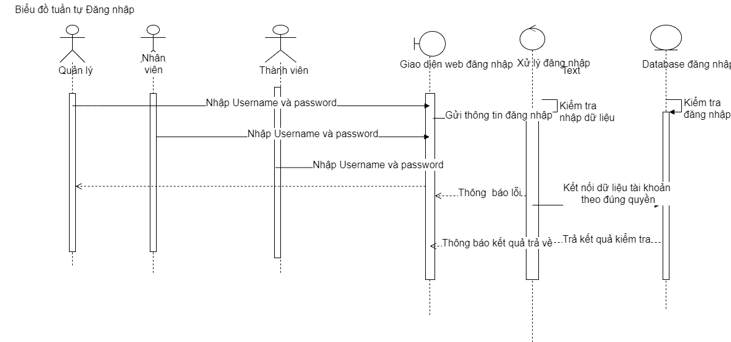

### 4.1.2 Biểu đồ trình tự đăng ký

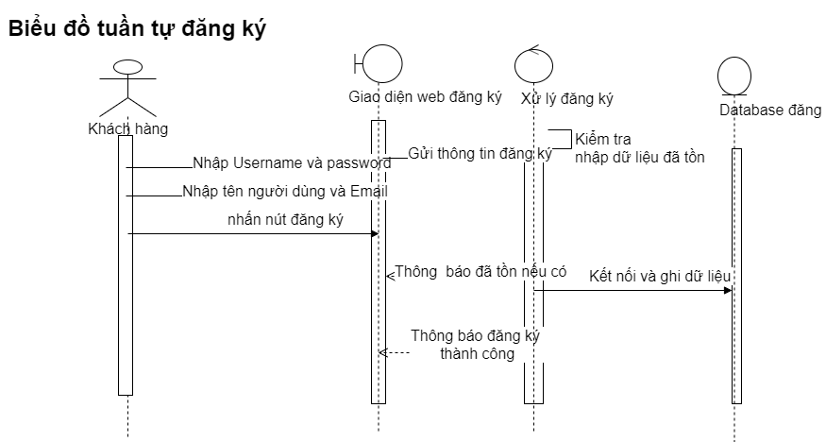

### 4.1.3 Biểu đồ trình tự tìm kiếm thức ăn

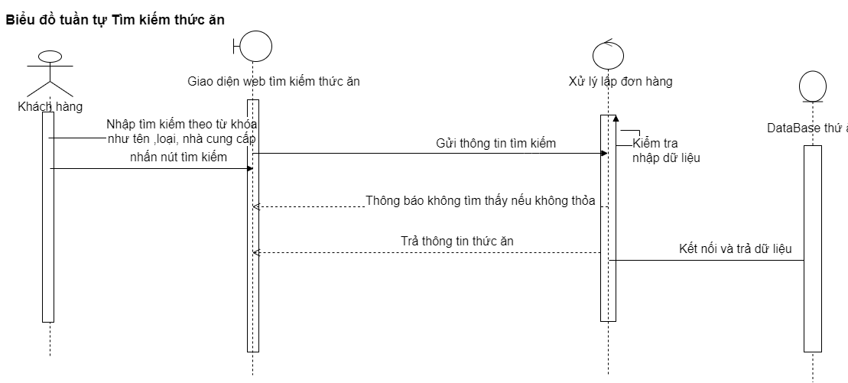

### 4.1.4 Biểu đồ trình tự quản lý giỏ hàng

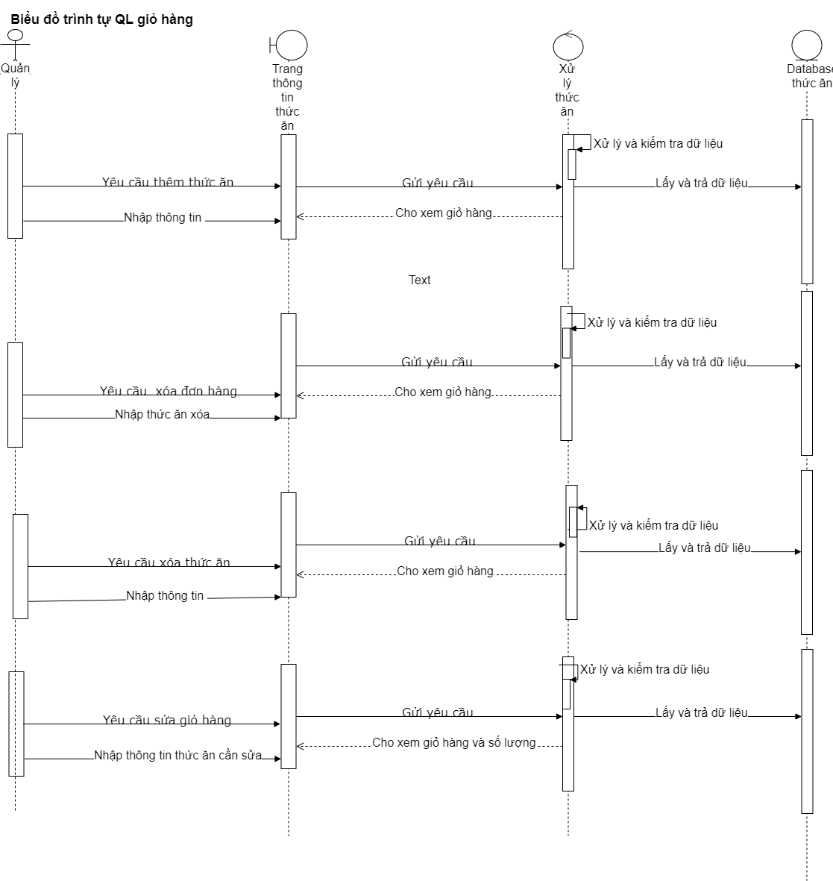

### 4.1.5 Biểu đồ trình tự lập đơn hàng

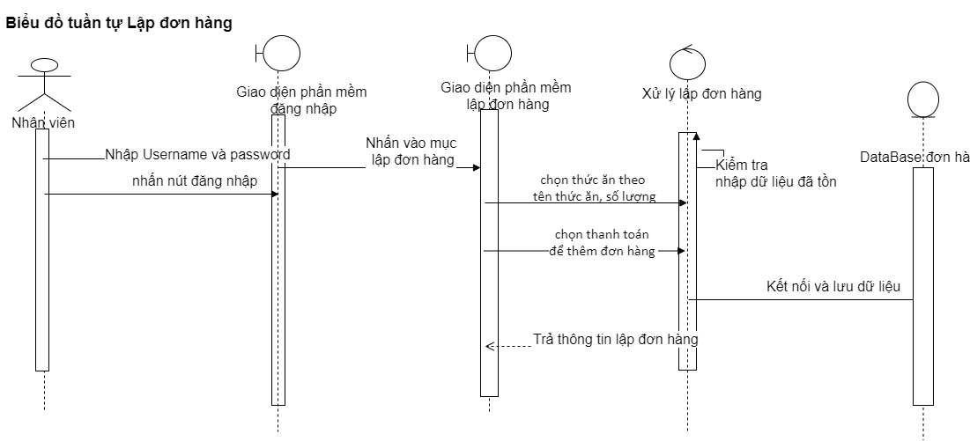

## **4.2 Biểu đồ hoạt động**

### 4.2.1 Biểu đồ hoạt động tìm kiếm thức ăn

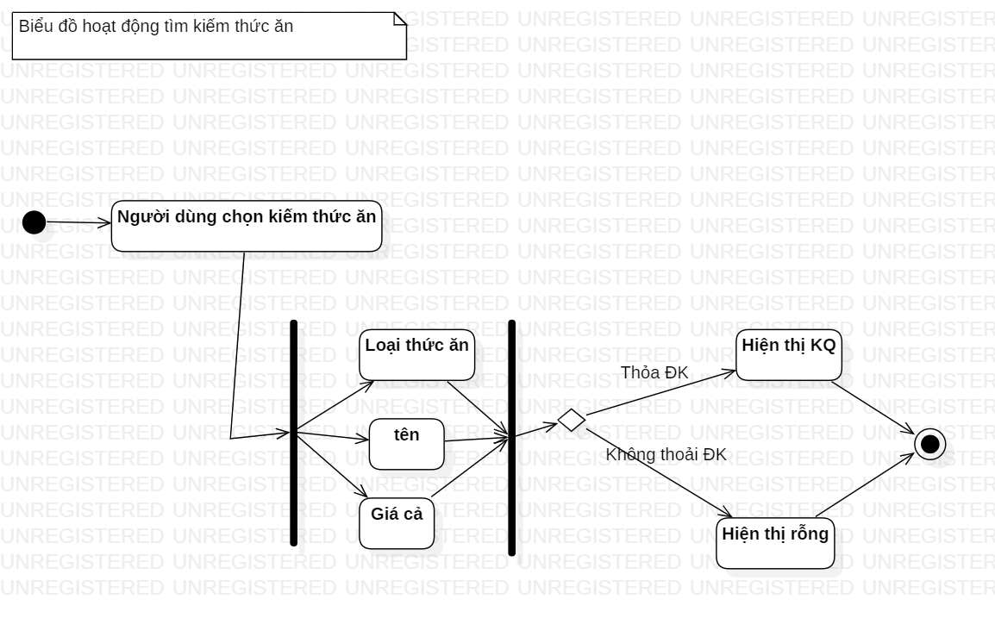

### 4.2.2 Biểu đồ hoạt động thêm giỏ hàng

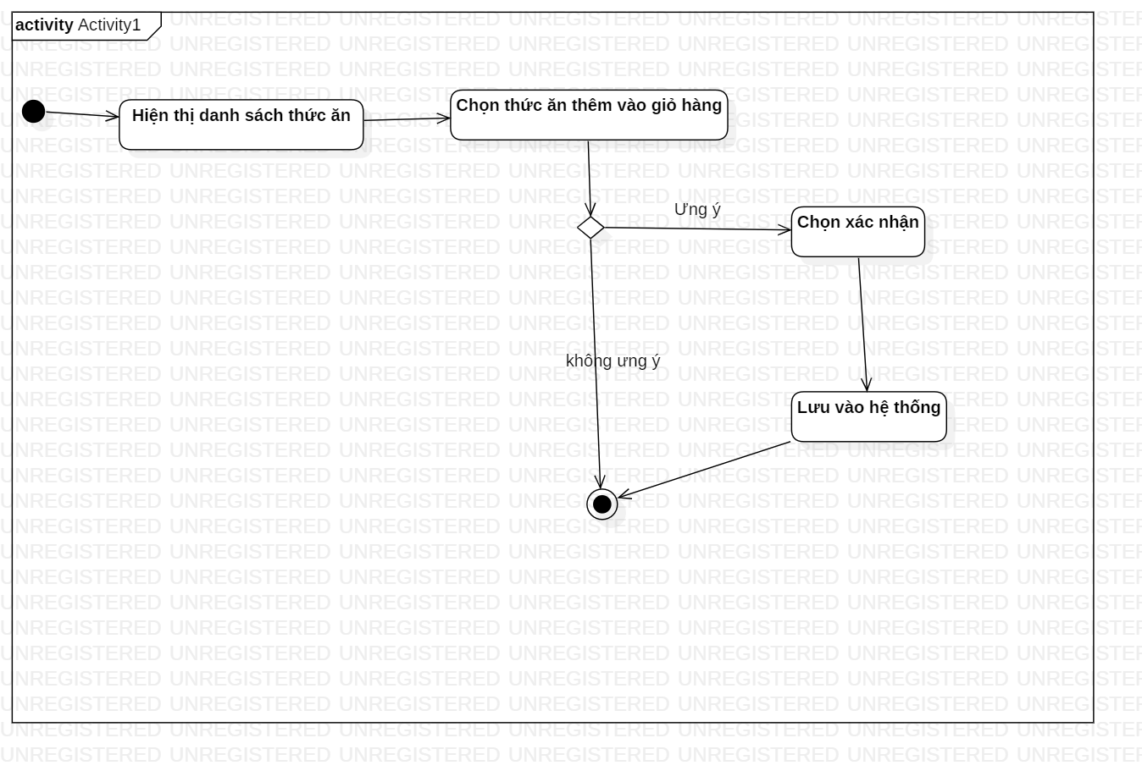

### 4.2.3 Biểu đồ hoạt động xóa thức ăn

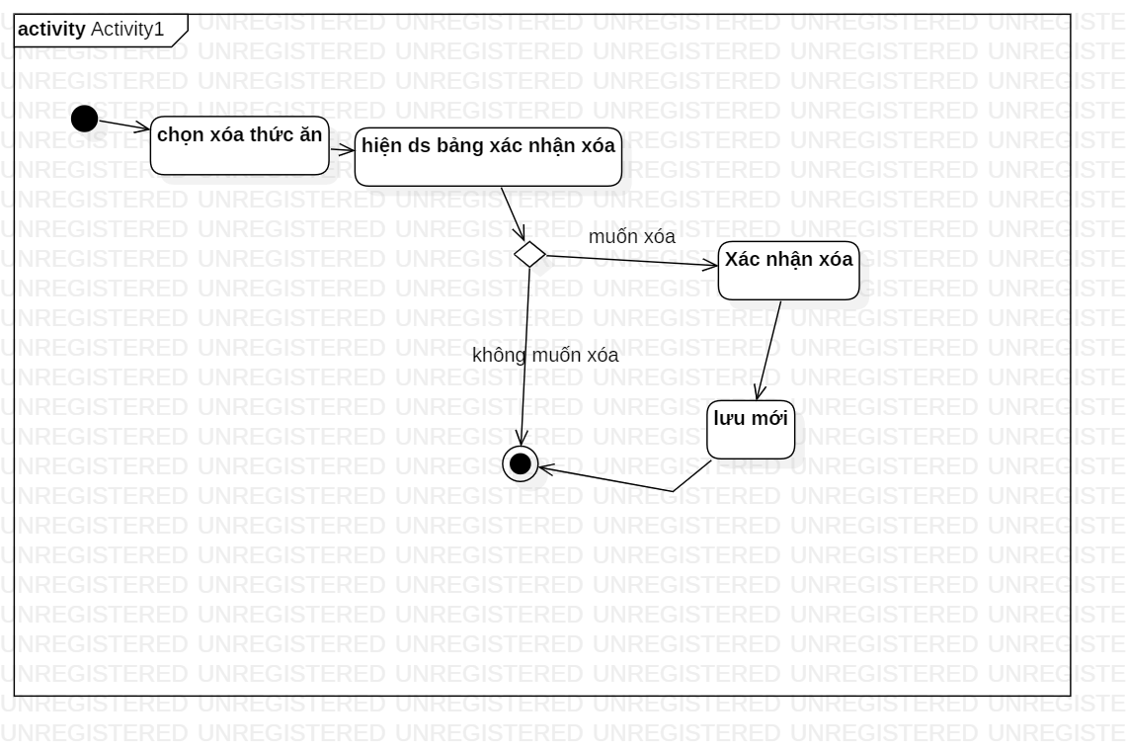

### 4.2.4 Biểu đồ hoạt động sửa giỏ hàng

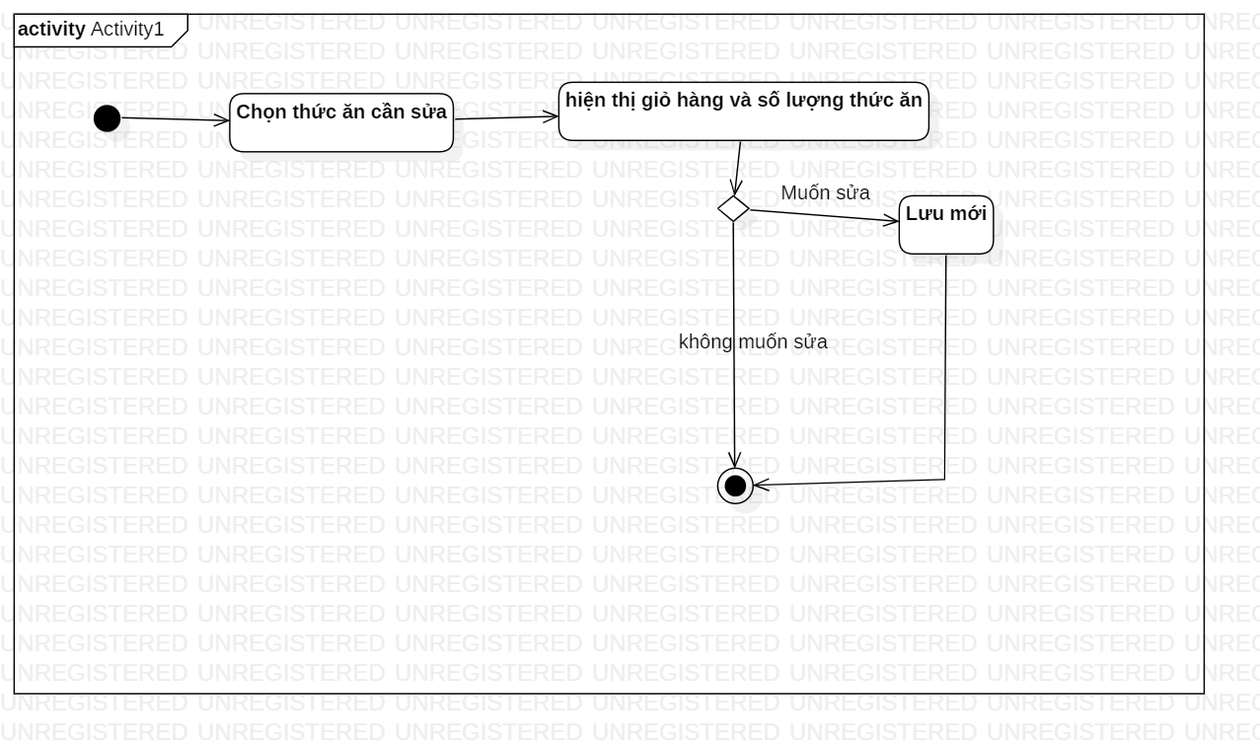

### 4.2.5 Biểu đồ hoạt động xóa giỏ hàng

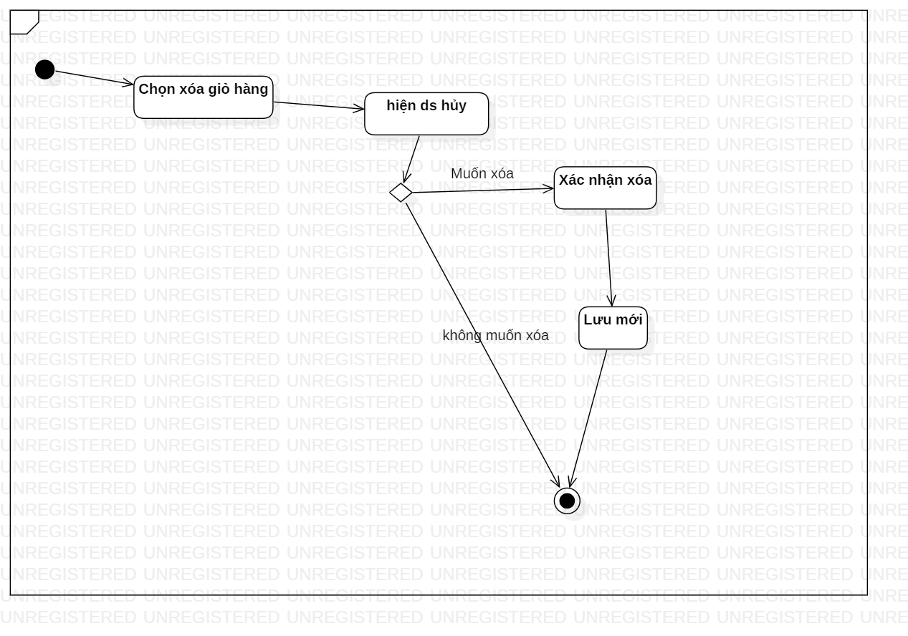

## 4.3 Biểu đồ lớp

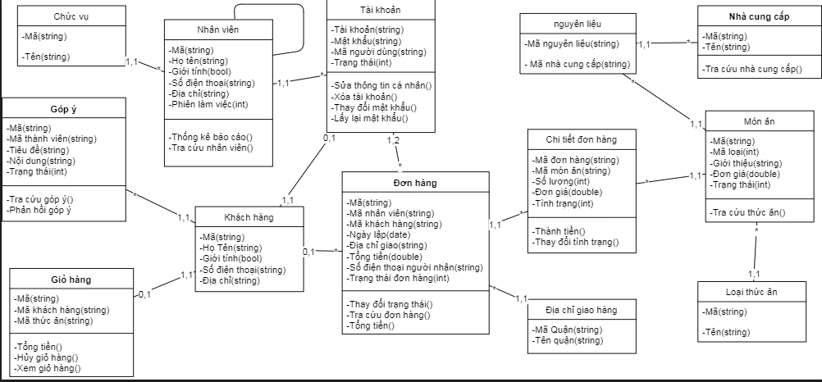

Hình 4.23: Biểu đồ lớp

## 4.4 Sơ đồ trạng thái

### 4.4.1 Biểu đồ trạng thái Đơn hàng

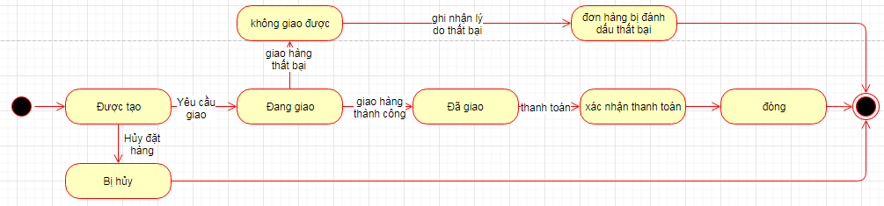

*Hình 4.24: Biểu đồ trạng thái đơn hàng*

### 4.4.2 Biểu đồ trạng thái món ăn

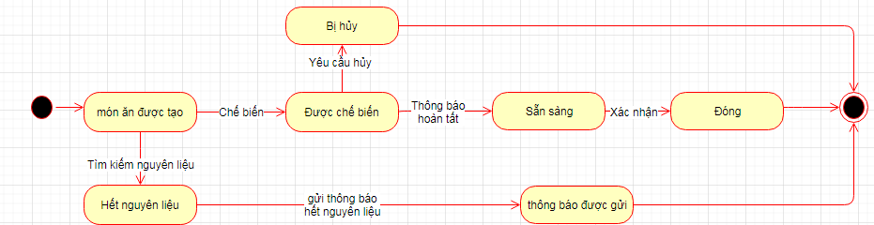

*Hình 4.25: Biểu đồ trạng thái món ăn*

### 4.3.3 Biểu đồ trạng thái giỏ hàng

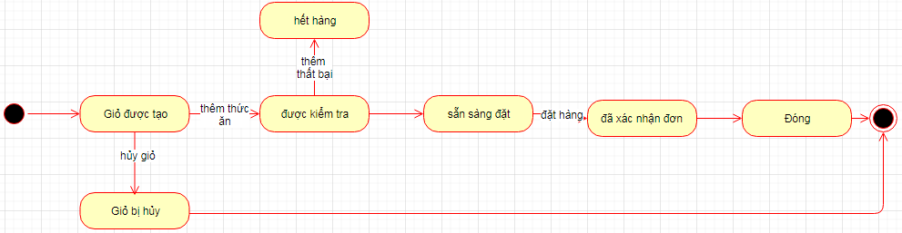

*Hình 4.26: Biểu đồ trạng thái giỏ hàng*

## **4.5 Thiết kế cơ sở dữ liệu**

4.5.1 Danh sách các bảng

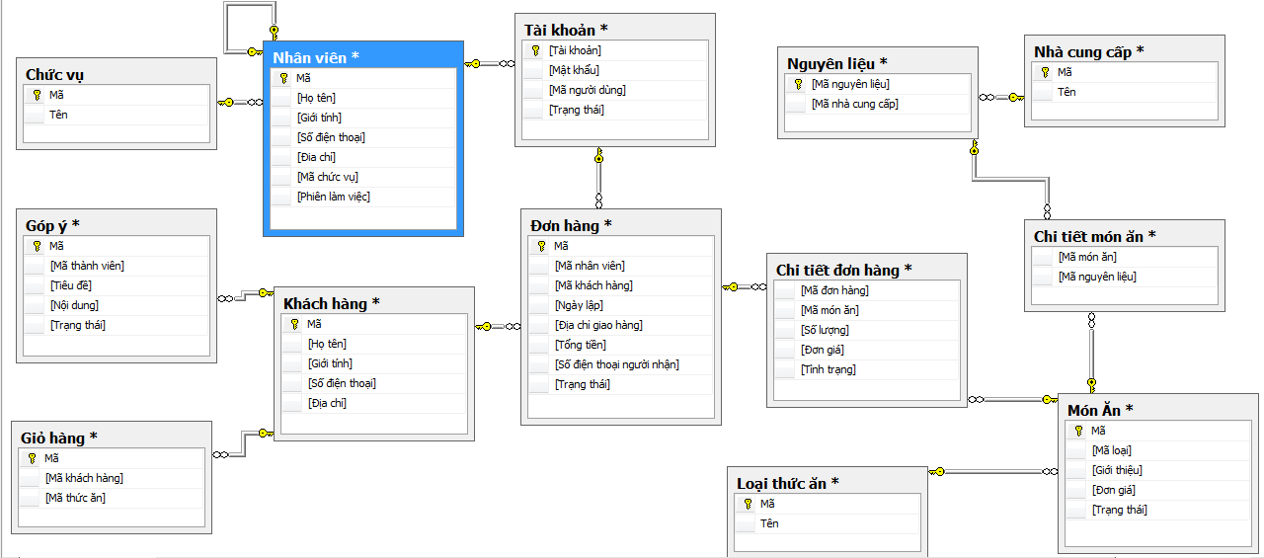

Hình 4.27: Danh sách các bảng trong cơ sở dữ liệu

4.5.2 Cấu trúc các bảng

4.5.2.1 Bảng Chức vụ

|  |  |  |  |
| --- | --- | --- | --- |
| **Tên bảng** | Chức vụ | | |
| **Mô tả** | Danh sách các chức vụ | | |
| **Các cột** | **Kiểu dữ liệu** | **Đặc điểm** | **Mô tả** |
| Ma | nchar(10) | PK, not NULL | Mã phân biệt các chức vụ |
| Ten | nvarchar(50) | not Null | Tên chức vụ |

Bảng 4.1: Bảng chức vụ

**4.5.2.2 Bảng Nhân viên**

|  |  |  |  |
| --- | --- | --- | --- |
| **Tên bảng** | Nhân viên | | |
| **Mô tả** | Danh sách nhân viên | | |
| **Các cột** | **Kiểu dữ liệu** | **Đặc điểm** | **Mô tả** |
| Ma | nchar(10) | PK, not NULL | Mã phân biệt nhân viên |
| Họ tên | nvarchar(50) | not NULL | Tên nhân viên |
| Giới tính | tinyint | not Null | giới tính nhân viên |
| Số điện thoại | nchar(10) | not Null | số điện thoại nhân viên |
| Địa chỉ | nvarchar(50) | not Null | Địa chỉ nhân viên |
| Mã chức vụ | nchar(10) | FK,not Null | Chức vụ nhân viên |
| Phiên làm việc | integer | not null | Ca làm việc của nhân viên |

*Bảng 4.2: Bảng nhân viên*

4.5.2.3 Bảng Tài khoản

|  |  |  |  |
| --- | --- | --- | --- |
| **Tên bảng** | Tài khoản | |  |
| **Mô tả** | Danh sách các tài khoản | |  |
| **Các cột** | **Kiểu dữ liệu** | **Đặc điểm** | **Mô tả** |
| Tài khoản | nchar(10) | PK, not NULL | Tài khoản người dùng |
| Mật khẩu | nvarchar(50) | not NULL | mật khẩu người dùng |
| Mã người dùng | nchar(10) | FK, not NULL | Mã người dùng tài khoản |
| Trạng thái | integer | not Null | Trạng thái của tài khoản |

*Bảng 4.3: Bảng thông tin tài khoản*

4.5.2.4 Bảng Khách hàng

|  |  |  |  |
| --- | --- | --- | --- |
| **Tên bảng** | Khách hàng | | |
| **Mô tả** | Danh sách các Khách hàng | | |
| **Các cột** | **Kiểu dữ liệu** | **Đặc điểm** | **Mô tả** |
| Ma | inchar(10) | PK, not NULL | Mã phân biệt khách hàng |
| Họ tên | nvarchar(50) | not Null | Tên khách hàng |
| Giới tính | tinyint | not Null | Giới tính khách hàng |
| Số điện thoại | nchar(10) | not Null | Số điện thoại khách hàng |
| Địa chỉ | nvarchar(50) | not Null | Địa chỉ khách hàng |

*Bảng 4.4: Bảng khách hàng*

4.5.2.5 Bảng Giỏ hàng

|  |  |  |  |
| --- | --- | --- | --- |
| **Tên bảng** | Giỏ hàng | | |
| **Mô tả** | Danh sách hàng hóa trong giỏ | | |
| **Các cột** | **Kiểu dữ liệu** | **Đặc điểm** | **Mô tả** |
| Ma | nchar(10) | PK, not NULL | Mã phân biệtgiỏ hàng |
| Mã khách hàng | nchar(10) | FK,not NULL | Mã khách hàng sở hữu giỏ |
| Mã thức ăn | nchar(10) | FK,not NULL | Mã các món trong giỏ |

*Bảng 4.5: Bảng giỏ hàng*

4.5.2.6 Bảng Góp ý

|  |  |  |  |
| --- | --- | --- | --- |
| **Tên bảng** | Góp ý | | |
| **Mô tả** | Danh sách các góp ý của khách hàng | | |
| **Các cột** | **Kiểu dữ liệu** | **Đặc điểm** | **Mô tả** |
| Mã | nchar(10) | PK, not NULL | Mã phân biệt các góp ý |
| Mã thành viên | nchar(10) | FK, not NULL | Mã thành viên góp ý |
| Tiêu đề | nvarchar(50) | not NULL | Tiêu đề của thư góp ý |
| Nội dung | text | not Null | Nội dung thư góp ý |
| Trạng thái | integer | not Null | trạng thái của thư góp ý |

Bảng 4.6: Bảng Góp ý

**4.5.2.7 Bảng Đơn hàng**

|  |  |  |  |
| --- | --- | --- | --- |
| **Tên bảng** | Đơn hàng | | |
| **Mô tả** | Danh sách các Đơn hàng | | |
| **Các cột** | **Kiểu dữ liệu** | **Đặc điểm** | **Mô tả** |
| Mã | nchar(10) | PK, not NULL | Mã phân biệt các đơn hàng |
| Mã nhân viên | nchar(10) | FK,not Null | Mã nhân viên lập đơn |
| Mã khách hàng | nchar(10) | FK,not Null | Mã khách hàng lập đơn |
| Ngày lập | datetime | not Null | thời gian lập đơn |
| Địa chỉ giao hàng | nvarchar(50) | not Null | Địa chỉ nhận hàng |
| Số điện thoại người nhận | nchar(10) | not Null | Số điện thoại người đặt hàng |
| Tổng tiền | real | not Null | Tổng số tiền đơn hàng |
| Trạng thái | integer | not Null | Trạng thái đơn hàng |

*Bảng 4.7: Bảng đơn hàng*

4.5.2.8 Bảng Chi tiết đơn hàng

|  |  |  |  |
| --- | --- | --- | --- |
| **Tên bảng** | Chi tiết đơn hàng | | |
| **Mô tả** | Danh sách các chi tiết đơn hàng | | |
| **Các cột** | **Kiểu dữ liệu** | **Đặc điểm** | **Mô tả** |
| Mã đơn hàng | nchar(10) | FK, not NULL | Mã phân biệt đơn hàng |
| Mã món ăn | nchar(10) | FK, not NULL | Mã phân biệt món ăn |
| Số lượng | interger | not Null | Số lượng mỗi món ăn |
| Đơn giá | real | not Null | Tổng giá trị món ăn |
| Tình trạng | intergẻ | not Null | tình trạng món ăn |

*Bảng 4.8: Bảng nhân viên*

4.5.2.9 Bảng Nhà cung cấp

|  |  |  |  |
| --- | --- | --- | --- |
| **Tên bảng** | Nhà cung cấp | | |
| **Mô tả** | Danh sách các nhà cung cấp nguyên liệu | | |
| **Các cột** | **Kiểu dữ liệu** | **Đặc điểm** | **Mô tả** |
| Mã | inchar(10) | PK, not NULL | Mã phân biệt các nhà cung cấp |
| Tên | nvarchar(50) | not Null | Tên nhà cung cấp |

*Bảng 4.9: Bảng nhà cung cấp*

4.5.2.10 Bảng Nguyên liệu

|  |  |  |  |
| --- | --- | --- | --- |
| **Tên bảng** | Nguyên liệu | | |
| **Mô tả** | Danh sách các Nguyên liệu | | |
| **Các cột** | **Kiểu dữ liệu** | **Đặc điểm** | **Mô tả** |
| Mã Nguyên liệu | nchar(10) | PK, not NULL | Mã phân biệt nguyên liệu |
| Mã nhà cung cấp | nchar(10) | FK, not NULL | Mã nhà cung cấp |
| Hàng tồn | integer | not NULL | Số lượng hàng tồn |

*Bảng 4.10: Bảng nguyên liệu*

4.5.2.11 Bảng Chi tiết món ăn

|  |  |  |  |
| --- | --- | --- | --- |
| **Tên bảng** | Chi tiết món ăn | | |
| **Mô tả** | Danh sách các chi tiết món ăn | | |
| **Các cột** | **Kiểu dữ liệu** | **Đặc điểm** | **Mô tả** |
| Mã món ăn | nchar(10) | PK, not NULL | Mã món ăn |
| Mã nguyên liệu | nchar(10) | FK, not NULL | Mã nguyên liệu món ăn |

*Bảng 4.11: Bảng chi tiết món ăn*

4.5.2.12 Bảng Món ăn

|  |  |  |  |
| --- | --- | --- | --- |
| **Tên bảng** | Món ăn | | |
| **Mô tả** | Danh sách các Món ăn | | |
| **Các cột** | **Kiểu dữ liệu** | **Đặc điểm** | **Mô tả** |
| Mã | integer | PK, not NULL | Mã phân biệt các món ăn |
| Mã loại | nvarchar(50) | not Null | Mã phân biệt loại món ăn |
| Giới thiệu | text | not Null | Mô tả món ăn |
| Đơn giá | real | not Null | Đơn giá của món ăn |
| Trạng thái | integer | not Null | Trạng thái của món ăn |

Bảng 4.12: Bảng Món ăn

**4.5.2.13 Bảng** Loại thức ăn

|  |  |  |  |
| --- | --- | --- | --- |
| **Tên bảng** | Loại thức ăn | | |
| **Mô tả** | Danh sách các Loại thức ăn | | |
| **Các cột** | **Kiểu dữ liệu** | **Đặc điểm** | **Mô tả** |
| Mã | integer | PK, not NULL | Mã phân biệt các loại thức ăn |
| Tên | integer | FK, not NULL | Tên loại thức ăn |

Bảng 4.13: Bảng Loại thức ăn

## 4.6 Thiết kế giao diện

### 4.6.1 Giao diện trang chủ

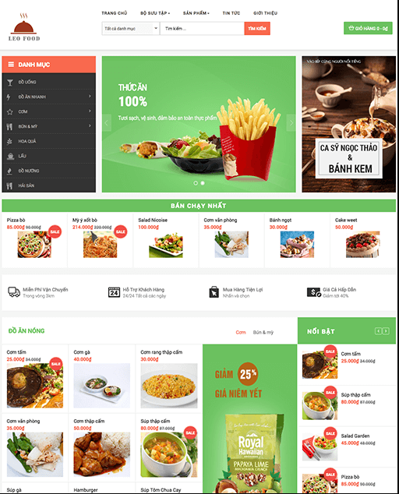

Hình 4.28: Giao diện trang chủ

### 4.6.2 Giao diện đăng ký thành viên

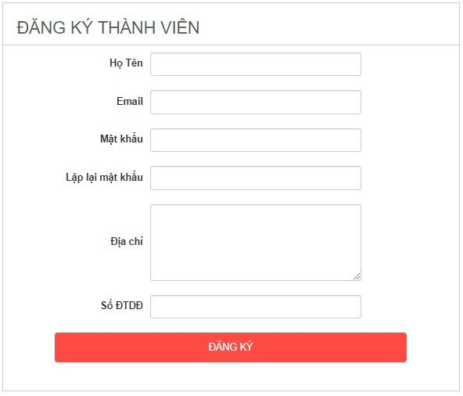

Hình 4.29: Giao diện đăng ký thành viên

### 4.6.3 Giao diện đăng nhập thành viên

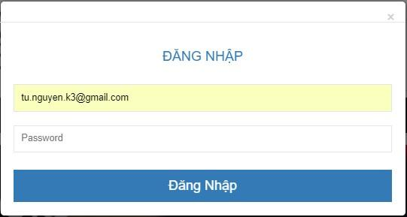

Hình 4.30: Giao diện đăng nhập thành viên

### 4.6.4 Giao diện chi tiết thông tin món ăn

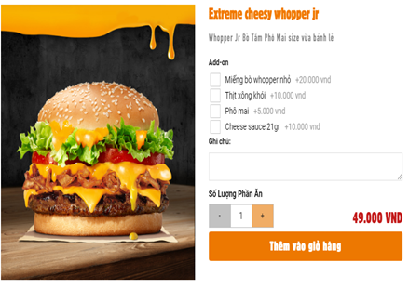

Hình 4.31: Giao diện chi tiết thông tin món ăn

### 4.6.5 Giao diện quản lý giỏ hàng

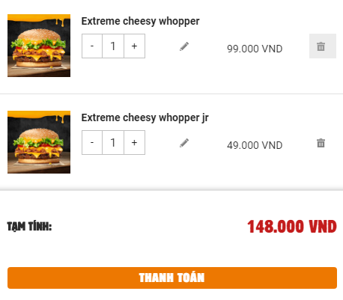

Hình 4.32: Giao diện quản lý giỏ hàng

### 4.6.6 Giao diện thanh toán

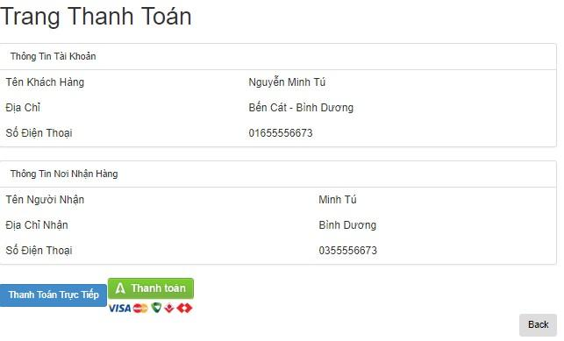

Hình 4.33: Giao diện thanh toán

### 4.6.7 Giao diện đăng nhập quản trị

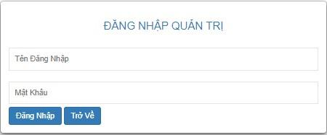

Hình 4.34: Giao diện đăng nhập quản trị

### 4.6.8 Giao diện quản lý khách hàng

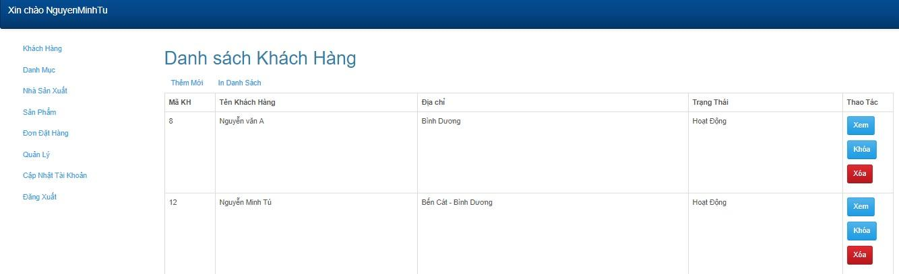Hình 4.35: Giao diện quản lý khách hàng

### 4.6.9Giao diện quản lý món ăn

Hình 4.36: Giao diện quản lý loại món ăn

### 4.6.10 Giao diện quản lý món ăn

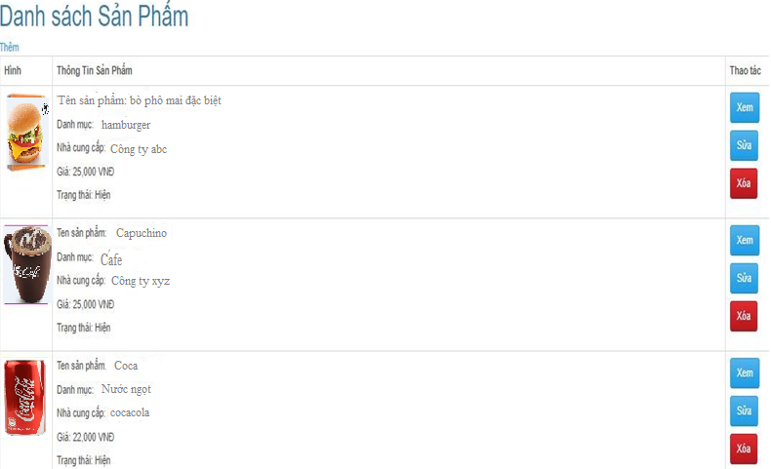Hình 4.37: Giao diện quản lý món ăn

### 4.6.11 Giao diện quản lý đơn hàng

Hình 4.38: Giao diện quản lý đơn hàng

# **CHƯƠNG 5: KẾT LUẬN**

## **5.1 Kết quả đạt được**

Qua thời gian tìm hiểu nghiên cứu, mô tả và phân tích từ các website bán thức ăn thì việc phân tích thiết kế website bán thức ăn cho nhà thức ăn Thùy Dương cơ bản đã hoàn thành như phân tích hệ thống, thiết kế hệ thống và cơ sở dữ liệu.

Nhóm đã chỉ ra nhiệm vụ của các chức năng, đưa ra các sơ đồ chức năng, phân rã usecase, đặc tả từng usecase, biểu đồ trình tự, mô hình thực thể liên kết và chi tiết các bảng dữ liệu trong mô hình quan hệ.

## **5.2 Hướng phát triển của website**

* Dự kiến phát triển và bổ sung thêm một số chức năng mới để đáp ứng nhu cầu của người sử dụng.
* Xây dựng hoàn thiện website đưa vào ứng dụng thực tế.
* Đây mới chỉ là phần khảo sát, phân tích và thiết kế sơ bộ hệ thống. Nhóm rất mong được sự giúp đỡ của các thầy cô để nhóm xây dựng website được hoàn thiện đáp ứng được các nhu cầu của thực tế.

# **TÀI LIỆU THAM KHẢO**

1. **Đồ án sách**